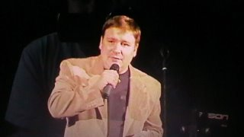 Михаил Евгеньевич Горячев - Шаргин , сценический псевдоним взят от фамилии прадеда . Родился в городе Ярославле в 1978 году , Дзержинского района – Брагино ,от названия деревни стоявшей на месте отстроенного района .Первые стихи начал писать ещё в детстве ,занимался в театре детского творчества "ЛУЧ", и так же обучался в художественной школе, прошёл обучение в одной из музыкальных школ города Ярославля , по классу фортепиано. Музыкой более серьёзно начал заниматься после службы в армии в 1999 году. В 2001 году записал первую песню о городе Ярославле на студии Ярославского телевидения, помог записать пеню ведущий этого канала Владимир Болонкин .В 2006 году познакомился с Андреем Калиткиным и в тандеме с ним записал первый свой альбом"Серебряная тайга" куда вошли двенадцать песен в жанре шансон . В 2008 году вместе с Ярославским аранжировщиком Антоном Сидоренко записал второй альбом "Трамвайчик" куда вошли так же двенадцать песен. Записывались альбомы в Ярославской студии Сантерно под руководством Романа Бурдукова. Михаил Шаргин выступает на многих концертных площадках города Ярославля и ресторанах и исполняет только свои песни . Песни Михаила так же пели другие исполнители .Кроме этих двух альбомов Михаил записал для себя диск в дальнейшем просочившийся в Интернет под названием "не изданное" куда вошли ещё несколько песен Михаила спетые дома под гитарную накладку. Так же песни входили в несколько сборников Русского шансона .Постоянный участник телепрограммы Александра Рощина "Песни нашего города" Неоднократно участвовал в записях программ для Ярославского телевидения. Сделал несколько видео роликов на песни "По Ярославлю"и"Осенью ".Официально записанные диски не издавались в больших тиражах и в данный момент песни можно найти в Интернете

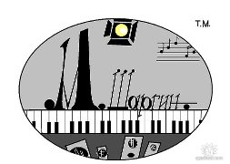Так уж повелось издавна на Руси, с многострадальной историей ,что все переживания, любовь , долгую разлуку с близкими и родными людьми , период от рождения до последних дней жизни , мы привыкли изливать и передавать в песнях . В зависимости от возраста и душевного состояния наши песни меняются .Одним из многообразных жанров является Русский Шансон . Многие люди называют этот жанр по разному , но лично мне не важно как называется это явление в музыке , главное он хорошо узнаваемый и если звучит фраза "Русский шансон"значит люди хорошо понимают о чём идёт речь. Направление этого жанра очень разнообразно ,от лирики ,изливаемой под гитару среди близких и друзей , до песен, идущих в много-тысячные залы со сцены под профессиональную оркестровую аранжировку. До сих пор идут споры что же такое шансон ? Кто родоначальник этого жанра ? И какие песни имеют идеальное лекало , так называемый шаблон шансоновской песни ?Сколько людей , столько мнений .Кому то нравятся одни песни , кому то совсем другие .Очень сложно ответить на все эти вопросы, да и стоит ли ?Шансон такой разнообразный , такой разносторонний , что однозначного ответа мы скорей всего так и не получим , но у Шансона есть положительный момент -он объединяет такое количество людей ,что не укладывается в голове . По всему миру этот жанр знают и поют. И у каждого совершенно своё мнение о этом великом жанре, лечащим наши души ,помогая просто по жизни, скрашивающим какие то крайние ситуации в которые мы так или иначе попадаем .Песня помогает воспитывать душу ,характер и склад человека .Порой лекарство не поможет ,а песня вылечит .В этой книге я хочу показать свои песни точнее тексты к песням ,написанными в жанре авторского исполнения .Стихи были написаны в разное время начиная с начала девяностых годов .Почему именно авторское направление? Песни не только в жанре шансон , песни разного направления и разной тематики. В этом издании будут представлены и военные песни и любовная лирика, шуточные песни и даже алкогольно-бытовая тематика, хулиганские и просто песни про друзей и о друзьях ,вобщем все темы из чего состоит наша жизнь .Так же по ходу книги я буду комментировать те ,или иные моменты для полной ясности ситуации и так же некоторые странички из моей жизни .Это собрание моих песенных текстов и стихов я выпустил не для того ,что бы пополнить и так переполненную многомиллионную библиотеку земного шара, а как подарочное издание для друзей , родных и близких .

НЕ ПИШИ...
Не смотри на мои неудачи
И ночами ты мне не пиши
Я и так пред иконами плачу
В этой грубой таёжной глуши

Чувства все притупились с годами
И мальчишеский пыл унесло
Я тебя осыпал стихами
Всем банальным словам на зло

Окунусь я в сугроб с головою
И засыплет меня серебром
От промёрзшей обиды завоют
Провода ,споря с тишиной

И вернусь ли к тебе ,я не знаю
В этой жизни и так мне везло
Что б тебя одарить стихами
Что писал для тебя одной

Зацепилось холодное небо
За верхушки столетних елей
Там ещё ни когда я не был
Только случай представился мне

Как хотел твои руки на шею
И слова что шептала в ночи
Но попал конвоир по мишени
При побеге моей души...

ТАНГО КОРОТКОЙ ЛЮБВИ

Я ушёл, не сказав ни чего
Я захлопнул скрипучую дверь
Между нами холодная боль
Между нами снега и метель

Я прощал тебе ложь и обман
Ту наивную лёгкую прыть
И сжимая гранёный стакан
Поскорее хочу всё забыть

Голубые , как небо глаза
И улыбки , жемчужная нить
Ты во мне разбудила пожар
Ты сумела мне сердце разбить

Сколько долгих ночей я не спал
Сколько боли скопилось в груди
До конца доиграл нам рояль
Танго нашей короткой любви

Всё пройдёт , словно белый туман
Я забуду твой трепет ресниц
Я как книгу тебя прочитал
С дорогим переплётом страниц

И ушёл , не сказав ни чего
И захлопнул скрипучую дверь
Между нами холодная боль
Между нами снега и метель.
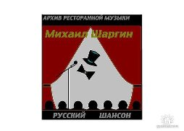 Шансону отдают предпочтение разные люди всего социального сословия. Этот жанр любят и осуждают, принимают и отвергают , сужают рамки доступности и открытости многих песен и в тоже время поют. Поют рабочие и академики , студенты и высокопоставленные чиновники, все- кому близок этот жанр . И кто бы что не говорил ,ругали бы или с упоением слушали, люди ни когда не оставляли это явление в музыке без равнодушного внимания . Ведь всё что вкладывалось в шансон на протяжении вот уже более ста лет, является неотъемлемой частицей загадочной души поэта. И не важно кто поёт , какой национальности и какого социального слоя человек- поэтом является народ , который на прямую отображает жизнь в песнях .Как не странно , но мне иногда хочется назвать шансон - кухонным жанром)потому что местом , куда всегда возвращается человек, является его родной дом ,а в доме самое обитаемое и уютное место является кухня. На кухне в наших домах происходят самые оживлённые встречи, споры , признания и скандалы .На кухне мы можем сидеть и общаться с хорошими друзьями, признаваться в любви и искать истину в вине под разную закуску предпочтения вкусу и наличие денежных средств в кошельке. И вот под селёдочку и горячительные напитки всегда приходит время для песни. Залезая в душу знакомые и не очень знакомые стихи, люди забывают о проблемах, мирятся , становятся добрее и лояльнее к окружающим . Мы поём тихо , мы поём громко хором и чаще всего конечно же мы поём песни Русского шансона .А может просто слушаем любимые песни с разных музыкальных носителей . Вот она сила объединяющая людей , и это очень хороший аспект в отношении человека с человеком. Под эти песни мы становимся ещё ближе , ещё дороже друг другу.

МУ РЗИК.

Круглый месяц выкатил, звёзды рассыпаются
В переулках , улочках ночью не души
На диванчик рядышком Мурзик забирается
Мол хозяин не ленись, ушко почеши

Кот породы дворовой ,в серую полосочку
И на лапах острые когти ,коготки
За характер дерзкий мой ,числился я в розыске
После 158-ой , буква а)пункт три

Майской ночью по весне ,Мурзик мой отчаянно
Громко песни заводил, а посля того
По карнизу осторожно ,вроде как не чаяно
К рыжей Мурке в форточку залезал легко

Намекал мне серый кот ,с ловкостью завидною
Что срываясь в отпуска, уезжая в Крым
Оставляют простаки форточки открытые
Повсеместно привлекая уголовный мир

Не помеха для вора на окне решёточка
Для домушника со стажем - это не вопрос
Вот и я всегда входил в хату через форточку
Благо в деле помогал не приметный рост

Высших классов не кончал ,кот мой полосатенький
От природы знает он всё как дважды два
Нужно денежки хранить в кассе сберегательной
А не дома под матрасом, в бабкиных чулках

И теперь мы с Мурзиком, вроде как подельнички
И проходим в деле мы по статье одной
Из шпаны не грамотной вышел я в домушники
Прямо через форточку юркнув с головой.

СЕЛА МУХА НА ВАРЕНЬЕ.

Села муха на варенье,
вот и всё стихотворенье
Был в стишке один куплет,
но появился винегрет
Мухи любят винегрет
и это впрочем, не секрет
И вроде здесь стишку конец
но муха села в холодец
Потом на торт со взбитым кремом
На заливное с острым хреном
На хлеб и горький шоколад
На земляничный мармелад
В графин , где сливовый компот
Со шпротом жирным - бутерброд
Потом в борще крыло смочила
на стопку с водкой заскочила
Прошлась по кругу три раза
И захмелев, на дно сползла
Уже нам муху не спасти
Не надо жрать посля шести
Другой бы был тогда итог
Короче был бы наш стишок...

МОТЫЛЬКОМ ТЫ ПРИЛЕТЕЛА...

Мотыльком ты впорхнула под вечер
Попавшись в объятья мои
Вот так повторяются встречи
Глаза я увидел твои

Была та разлука поспешна
Ты думала ,что ты права
Но ты далеко не безгрешна
И впрочем, не очень грешна

А как всё кончалось , ты помнишь?
И как покатилось всё вниз
Тебя я спросил , что от жизни ты хочешь?
В ответ разлетелся сервиз

Волненьям твоим нет предела
И так продолжалось три дня
И что попадалось под руку - летело
И часть попадала в меня

А я всё терпел и поверь мне
Как будет , всё знал на перёд
Когда уходила ты хлопнула дверью
Я чувствовал это пройдёт

Я чувствовал это всем телом
Что сердце оттает твоё
И вот мотыльком ты ко мне прилетела
И села ко мне на плечё

И где без меня ты порхала
И сколько сменила полей
С каких ты цветов нектар собирала
И сколько там было шмелей

Да ладно, давай всё забудем
Не нужно разлуки на бис
Вот только сегодня мы чай пить не будем
На счастье разбился сервиз.

А ПО СЕНЬКЕ ШАПКА С ДЫРКОЙ...
Мы живём по совести с спешке понемногу
И пословицы гласят сами за себя
Не имей ты сто рублей ,ведь друзья помогут
Если денег не должны те друзья

Сани с лета ты готовь ,а зимой телегу
Но скажу я прямо вам ,смеха не тая
Ну зачем вам сани те ,или та телега
Коли нету лошади ни коня

Мой сосед всю жизнь искал тёплое местечко
Говорил он мне слова, лёжа на тахте
Лучше летом у костра ,чем зимой на печке
Если лето только то не в Воркуте

Сколько волка не корми, он всё смотрит в чащу
Огласили приговор, и судья сказал
Что теперь мой дом тайга ,а тот волк товарищ
Но в тайгу я не просился ни когда

И гласит святой завет и вроде как бы правильно
Коль ударят с горяча в левую скулу
Ни когда не подставляй сторону ты правую
Если бьют ногой тебя по лицу

В этой жизни не всегда поровну даётся
Испытать судьба тебя так и норовит
Ведь не всё же на Руси золотом зовётся
Только пьют в России всё ,что горит

Говорят, что за двумя зайцами погонишься
Не поймаешь ни кого ,этому не верь
Помню за женой своей ,я вообще не бегал
Дверь открыл ,она пришла ,ну и тёща с ней

И ещё один пример ,что коню дарёному
Никогда не смотрят в рот, мол, дают, бери
Тут один чудак хлебнул на халяву уксуса
И теперь он первой группы инвалид

Мы живём по совести в спешке по не многу
И пословицы гласят сами за себя
Каждый в праве выбирать по себе дорогу
А по Сеньке шапка с дыркой ,как всегда !

ЭХ,ЛЮБОВЬ...

Закружился наш роман раннею весною
Целовались мы с тобой стоя под сосною
Разожгла ты душу мне ,закипела кровь
Нам с тобою хорошо - Всё любовь!

Как хозяйство ты вела ,лучше не сыскать
Перестал я замечать даже твою мать
Прорыхлила ты свеклу, полила морковь
Аж приятно посмотреть -эх любовь!

Как ругалася по мне вся твоя родня
И гонялся брат за мной с колом от плетня
Да и на твоём пути нервная свекровь
Но мы с тобою стерпим всё -да, любовь

На колхозный наш фонарь мотыльки летят
У колодца я с тоской снова жду тебя
Я за талию тебя обнимаю вновь
Как же вместе хорошо- ну ,любовь!

На гармошке, на своей песни пропою
Всё о чувствах о своих ,как тебя люблю
Много баб я повидал ,но в основном всё дур
А вот ты подходишь мне- Всё , лямур !!!

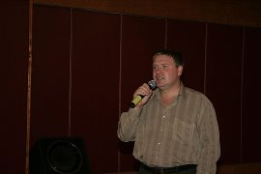 Вот такой шуточный бывает шансон. Как пишутся песни? Я где то слышал , что вдохновение у поэта приходит как диарея , не знаешь когда начнётся и не знаешь когда закончится .Многое зависит от настроения , от местонахождения человека решившего что то написать главное не выдавливать из себя , если не пишется, положи ручку и бумагу в сторону сделай перерыв. Один такой перерыв на песню у меня был несколько лет, не пошло с начало а спустя некоторое время взял и с листа написал .Пегас заставал меня в машине , автобусе , за работой и даже во сне. Так родилась песня "На Брайтоне" приснились строчки и я не поленился в коем то веке встал и написал, а сколько строчек пропадает за даром, пришли стихи вроде бы возьми, запиши , может что то и получится , так нет .Потом вспоминаешь и увы ушло на веки, и снится иногда песни не написанные и такие все складные и хорошие , но проснувшись понимаешь , что песни этой в природе не существует. Есть по поводу этому одно стихотворенье.

МНЕ ПРИХОДЯТ НОЧАМИ СТИХИ

Мне приходят ночами стихи
Вложа строчки свои в сонеты
Но ленюсь написать с руки
Дунув в форточку две сигареты

А на утро найду себя
в одеяле с лебяжьим пухом
Ни кого, ни о чём не с прося
С чашкой кофе, собравшись духом

Выйду в мокрый осенний двор
На ботинки, напялив лужи
не написанный стих в укор
Говорит- ну кому ты нужен

И в прихожей забытый зонт
Простоит, подпирая угол
И напрасно меня прождёт
Под унылым капельным стуком

Я в маршрутку себя впихну
Медяками, звеня в кармане
И уеду, куда то прочь
По дороге залитой дождями

И ни кто так меня и не ждёт
Только зонт что забыл в квартире
Всё, и время и жизнь пройдёт
Как в бюджетной кинокартине

Промотавшись в своих делах
Приползу я давно за полночь
И без ног упаду в кровать
И усталость как будто в помощь

И опять все стихи в голове
А в бумагу опять ни строчки
Вот такой получился сонет
А в конце как всегда три точки...
Да люди рождающие стихи меня поймут .Ну так что же шансон? В разное время этот жанр имел разные названия. Дворовый романс, блатная песня, бардовская, песни эмиграции ,и каждое из этих названии имеет право существовать. Шансон имеет глубокую историю своего происхождения и за все времена , как бы подытоживая себя жанр приобрёл много имён .Всё зависит от времени когда жанр получал свои названия. В 60-е,70-е года песню удобнее и модно было подавать через гитарные аккорды , можно назвать эту песню бардовская , но как только на эти песни под гитару накладывается аранжировка , вот это уже и эстрадный шансон . Всё зависит от подачи самой песни .О гитаре мы поговорим позже в расширенном виде , а пока подпольные первые студии с примитивной аппаратурой рождали гениальные вещи , которые входят в аналоги классики русского шансона , новые не известные имена становятся легендами шансона и не от того что собирали стадионы , напротив за такой концерт могли смело и надолго отправить валить хвойную породу куда ни будь за Уренгой. Песни распространялись только по своим каналам, перезаписывались на катушки и Ваш покорный слуга сам переписывал ни один километр плёнки . Привлекал запрет , ох как пахло чем то таким необычным, свободным и слушая эти записи , порой очень отвратительного качества , люди чувствовали кусочек чего то запретно-светлого. И не нужно было иметь хорошие минуса и всякое сведение звука, народ слушал, и ему хватало качества простых квартирных записей. Скупая информация о том что происходит в стране не могла показать полной картины , а подпольные песни с точностью до ноты , с точностью до слова отображали всю плачевную ситуацию советского строя . О жизни заключённых в лагерях и тюрьмах можно было узнать только из песен , или от самих ЗК вышедших на свободу ,а как известно места заключения коснулись практически каждой советской семьи.

ИЗ ЗАЛА СУДА ВЫВОДИЛИ.
Из зала суда выводили
Судья на плечи бросил пятирик
Присяжные чего то за и против говорили
А я к таким срокам уже привык

Ты в след смотрела мне слезу глотая
Как будет нам друг друга не хватать
И вспомнил я слова , что ты сказала
-Завязывай Мишаня воровать.

Привычки воровские не на пользу
Отправили меня валить тайгу
Мне потом отольются твои слёзы
И я конечно все потом пойму

Что в том краю глухом лесоповала
С разлуки нашей волком я кричал
И вспоминал слова, что ты сказала
Но я тогда смеялся и молчал

И надомной качались ветки сосен
А я качался от усталости
Но с воровским не завязать не бросить
Хоть буду в лагерях до старости

И ты меня таким и принимала
Хоть миллионы нёс, а хоть гроши
Но к сердцу я не принял , те слова что ты сказала
А ты сказала мне их от души.

ВОТ ТЕ РАЗ...
Здесь забытый край ,тайга густая
Все по приговору ,как один
На Руси, суровей нету края
Не считая город Анадырь

Под охраной ездят лесовозы
Под надсмотром каждый из ЗК
Здесь в цене чифирь и папиросы
И те кто отвечает за слова

ПРИПЕВ
Вот те раз ,вот те два
с воли греет нас братва
Чалимся за долю воровскую
Вот те два ,вот те три
Обещали нам менты
Век на нарах нам не видеть воли

Эхом отдаётся перекличка
Ровный ,дружный ,лагерный развод
Попадает в зону по привычке
Урковатый ,воровской народ

Им не в масть на фабриках работать
В поле не канает им пахать
А лопатник дёрнуть из лепёхи
Просто как два пальца об асфальт

ПРИПЕВ
Вот те раз, вот те два
с воли греет нас братва
Чалимся за долю воровскую
Вот те два ,вот те три
Обещали нам менты
Век на нарах нам не видеть воли

Не внимаем истину простую
Принимая долгие срока
И пройдут наверно не в пустую
Нам напоминанье из УК

И Бог даст вернусь в края родные
Отмотав по счёту третий срок
Да ,арестанты в общем не святые
Но каждый выживал там, кто как мог

ПРИПЕВ
Вот те раз ,вот те два
с воли греет нас братва
Чалимся за долю воровскую
Вот те два, вот те три
Обещали нам менты
Век на нарах нам не видеть воли
ВОЛЧОНОК.
Ласки с детства не видал и семьи не знаю я
Молоком меня вскормила злая волчья стая
И про красные флажки я узнал с пелёнок
И в дед доме персонал звал меня волчонок

По законам леса рос и клыки оскалились
Из волчонка вырос волк, все меня боялись
И как водится у нас волку -волчье логово
В девятнадцать получил я восьмёрку строгого

Вот вокруг меня тайга , холода трескучие
Ночью выл я на луну сквозь провлоку колючую
Ни о ком не тосковал и себя я не жалел
В даль с собою меня звал лютый ветер северный

Заиграл инстинкт во мне, псам зубами глотки рвал
Волчьей тропкой на побег ,лес меня на волю звал
Ночью брёл не весь куда, под собой не чуя ног
Понял я не человек , а одиночка волк

А по всей тайге вокруг лагеря с бараками
И по следу шли за мной ВОХРАвцы с собаками
Чую мне уж не уйти и на исходе силы
И в неровный след глядит автомат мне в спину

Жизнь суровая тайга и законы здешние
По природе как всегда выживал сильнейший
Ну а псы за кость свою лезут вон из кожи
Я бы рвал их на куски , но их конечно больше

По деревьям по кустам мне флажки мерещатся
Довелось не по годам ,мне с костлявой встретится
В бок вонзилась злая боль , корка льда растаяла
Сквозь бушлат сама собой, потекла кровь алая

Из последних сил рванул , но не уйти от пули
Замер одиночка волк в человечьей шкуре
Через час легавых псов , голоса умолкли
И по всей большой тайге скорбно выли волки.
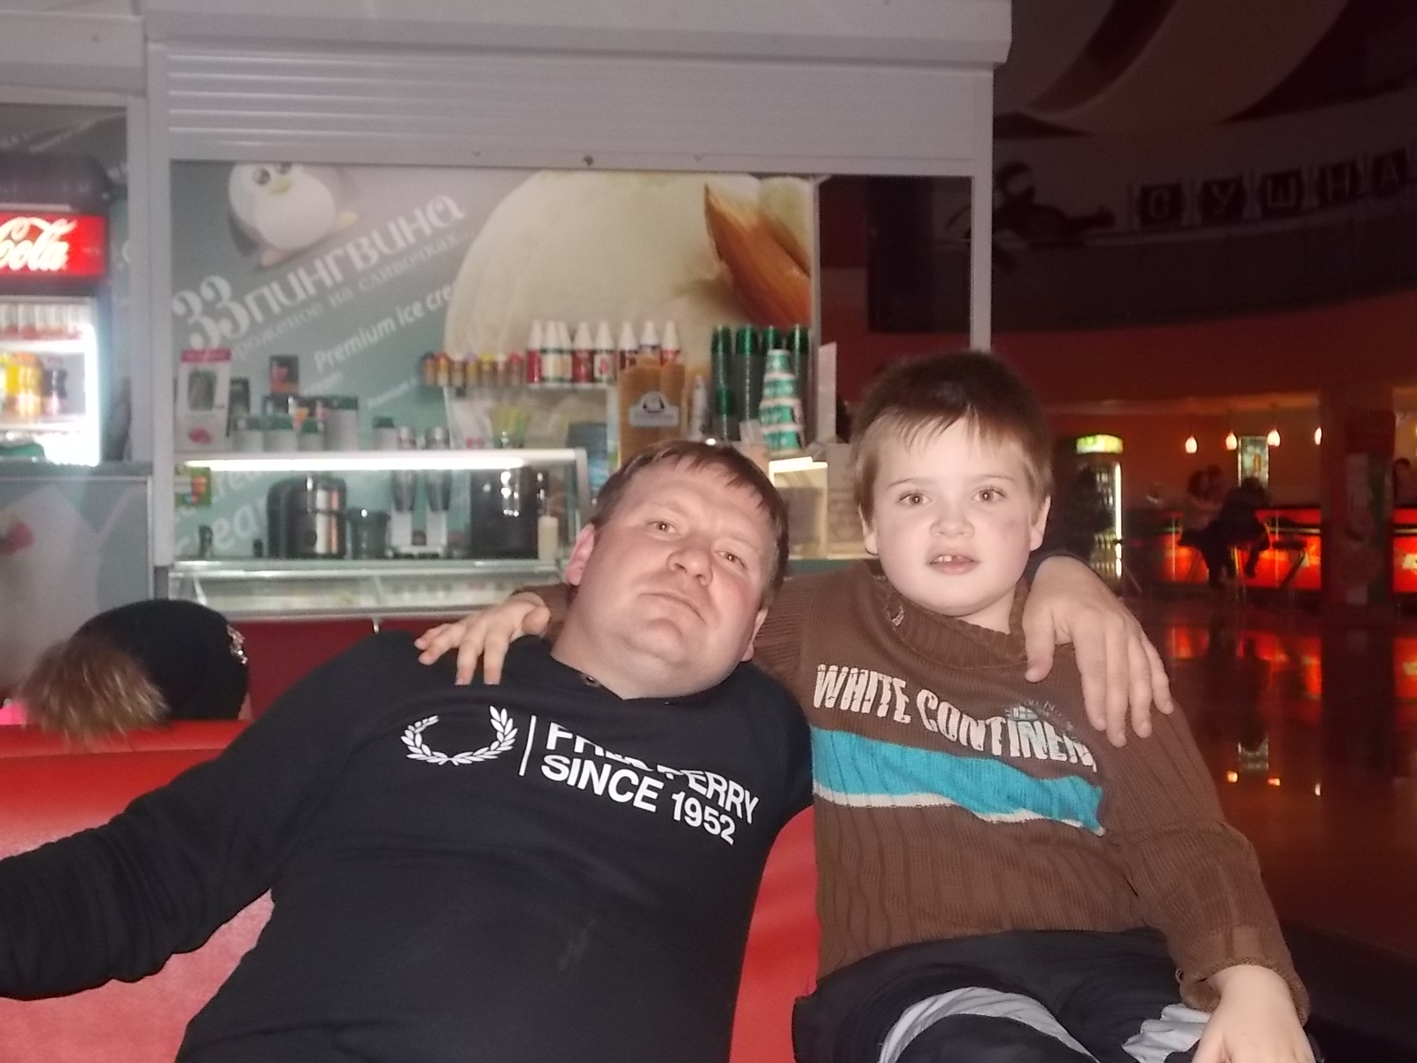
ТАК МАМЫ ГОВОРЯТ ПРО НАС.

Я где то на лесоповале,
двойную норму выполнял
И ровно лягут штабелями
Все числа в месяце по дням

А дочка ходит в детский садик
И сын пошёл в четвёртый класс
Для них я лётчик и десантник
Так мамы говорят про нас

И на разводе ровным строем
Всех пофамильно назовут
Мы всё по плану что то строим
В командировках там и тут

Ракеты небо разрывают
И здесь нормально всё пока
Но наши дети и не знают
Что нас в стране зовут ЗК

И где- то там на пересылке
Я вспомнил красочный листок
Который положил в посылку
С огромной гордостью сынок

Он мне конечно адресован
И конвоиров рядом нет
Там я в ракете нарисован
А мне летать ещё пять лет.

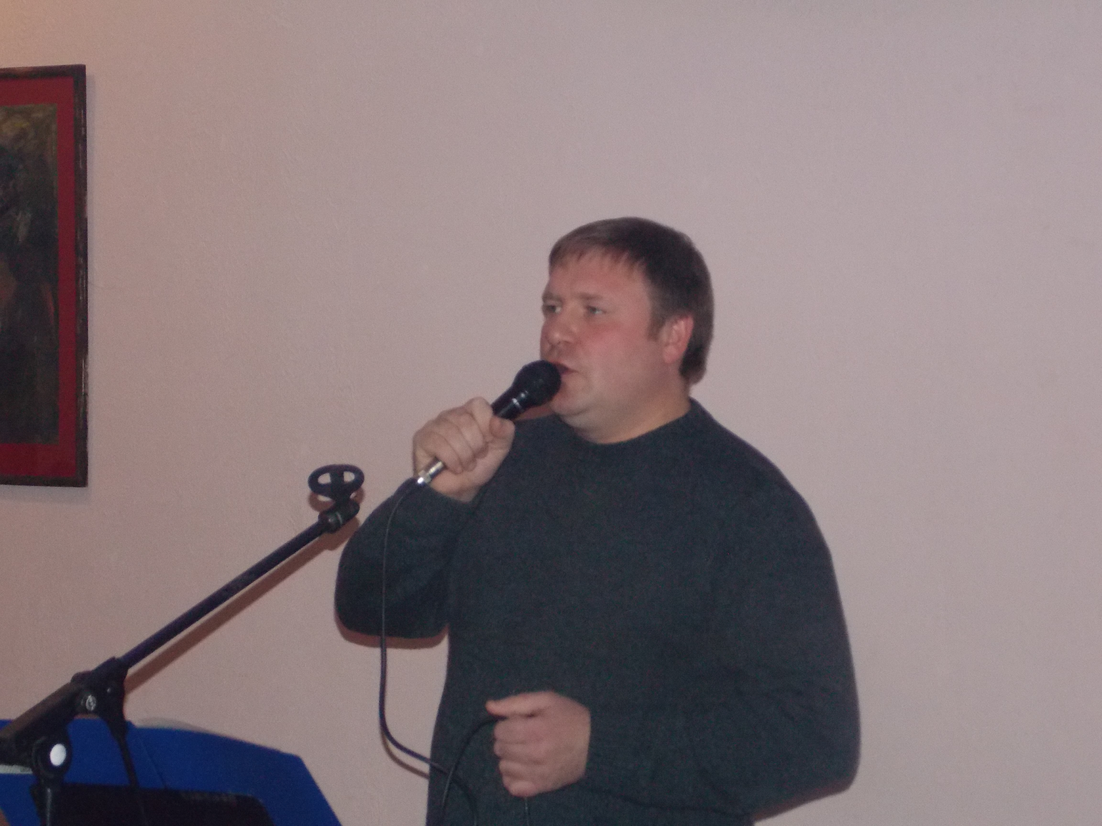 Вот через такие песни можно было хоть чуточку ,но прочувствовать всю трагичность человеческих судеб .Эту тему можно развивать бесконечно. Теперь о фирменном знаке , о душе шансона - о гитаре .Как я и говорил гитара самый распространённый инструмент жанровой песни. Лет так тридцать назад каждый уважающий себя пацан должен был , да что там должен, обязан был хоть чуточку играть на струнном инструменте. Без гитары не обходился ни один сабантуй , ни один поход , и вечером в подъездах и дворах обязательно можно было услышать бренчащие звуки настроенных и не очень настроенных гитар .Люди по старше играли на семиструнных инструментах, а молодое поколение во всю осваивало популярную шестиструнку и как ни как ,а под три блатных аккорда подбиралась уйма песен , выучиваемых по дворам лучше чем стихи Пушкина на уроках в школе .Вот и меня не обошла эта участь не очень хорошего гитариста . В последствии так и не освоив виртуозно шестиструнку я всё таки прибег к услугам аранжировщиков)но гитаре посвятил несколько своих стихов.
ВОТ ВОЗЬМУ Я АККОРД.

Вот возьму я аккорд на гитаре, и струны послушны
И привычный мотив на привычные ляжет слова
Объяснять шестиструнной красавице ,словом не нужно
Обними ты гитару ,и песня польётся сама

Только гриф всё поймёт , сколько нот отпустил он на волю
В унисон эти ноты сливались , как в реку ручьи
Приходилось испытывать тяжкую , горькую долю
Когда кто то нам пел о несчастной постылой любви

Только где не бродила , не плакала эта гитара
Заморожены пальцы , но всё же живая душа
И в больницах, и в тюрьмах ,и где то на дальних заставах
И в горячие точки на пули без страха ты шла

И в далёкой Сибири и где то на лесоповале
В непрогретых бараках сближала ты зеков с семьёй
Песни лились по свету , бродили за дальние дали
Возвращалися с птицами ранней и тёплой весной

Обниму я гитару , а струны всё так же послушны
Запоёшь ты по новой ,всё тот же привычный мотив
Объяснять шестиструнной красавице, словом не нужно
Да и так же поймёт потемневший от времени гриф.

ТЫ ТОСКА , МОЯ ТОСКА.
Притаилась тишина ,ветерок в полях уснул
Время за полночь , и что то мне спиться
Закурил я у окна ,взял гитару ,сел на стул
А в дали, мерцает к дождику зарница

Ты тоска моя тоска ,из души скорей уйди
Не тревожь ты раны мне не зажившие
Сколько долгих вечеров ,я с тобою проводил
Хоть и в памяти запомнились ,как бывшие

Я с гитарой поделюсь, скоротаем время мы
Может вместе из души , тоску прогоним
Попоём ,поговорим, вспомним давние мечты
И о той тоске не слова не пророним

Вот по струнам пробежались ,два аккорда и баре
Отозвались звуки декою довольной
Но тоска не уходит, и глядит в душу мне
И хватает её очень больно

Ну не хочет расставаться и не хочет уходить
Зацепилася за струны крепко держит их
Ах тоска ,моя тоска ,как же мне тебя забыть
Подпеваешь ты со мною ,этой песни стих

Мне бы вырваться и с ветерком умчаться
Из твоих объятий крепких за спиной
Но не выйдет мне сбежать, как не старайся
Ты тоска моя волочишься за мной

Что ж зелёная ,ты душу мне проела
Породнился я с тобой, дурная спесь
Ты не добрыми глазами посмотрела
Жмёшься рядом, на колени хочешь сесть

Я гитару отложил ,тоска задумалась
И на помощь мне уже пришёл рассвет
Ты обиделась и больше не вернулася
И тебя как будто не было, и нет...
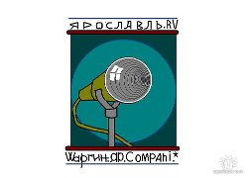С чего же начинается знакомство с шансоном ? Для меня лично всё началось ещё в детстве. Родители- мама Горячева Галина Александровна , мой отец Горячев Евгений Витальевич и моя бабушка Горячева Людмила Константиновна читали мне русские сказки ,детских писателей и поэтов Чуковский , Маршак ,Носов и других . С этими стихами я уже тогда впитывал то, как строятся стихи как они должны выглядеть так , что бы доходили со смыслом в маленькие человеческие души , на стене висел всегда , как себя я помню , портрет Сергея Есенина, это тоже отложило отпечаток на моё самосознание. В шесть лет мама отдала меня в музыкальную школу и я прозанимался там несколько лет со всеми вытекающими последствиями , папа играл на семиструнной гитаре и я смотрел как виртуозно отец перебирает струны .Моя сестра Леночка окончила музыкальную школу имени Собинова и чудно играла на пианино, которое стояло у нас в комнате. Жили мы на окраине города Ярославля , по этому во дворах мы воспитывались как подобает дворовым мальчишкам , вот всё это в совокупности и породило то чувство и тягу к первым шагам познания шансона .Первые стихи были написаны ещё в детском саду . У меня были написаны две тетрадки стихов и сказок собственного сочинения и я очень этим гордился , тетрадки к моему сожалению не сохранились и пропали без следа . Как бы я хотел сейчас открыть и прочесть всё то что там было написано , но увы это невозможно Отец часто включал пластинки с записями Высоцкого , и я уже тогда вкушал этот запретный плот под названием шансон. Затем появились записи эмигрантов Шуфутинский , Токарев , Успенская ,Могилевский ,Гулько . Позже я познакомился с творчеством Юза Алешковского , Солженицына . Вот это все и повлияло на моё творческое будущее .Так получался человечек который писал какие то первые стихи . Дальше школа ,Училище , И служба в армии . Первые более или менее какие то песней были написаны именно в армии . Служил я под Костромой в сусанинских лесах , валили лес, пилили доски на пилораме, вот тебе и лесоповал в армейке тоже чувствовался и голод и холод и тоску по дому и родным , То есть сама обстановка моего воспитания подталкивала меня на то чтобы заняться именно шансоном и ни каким другим направлением в музыке . И вот после армии первая записанная песня о Ярославле. Спетая на Ярославском телевидении .Я был рад до невозможности ведь песню я записал с аранжировкой. Очень этим гордился , хотя песня была средней паршивости и какой то творческой ценности не имела . Вот оно дворово-музыкальное воспитание, и я очень благодарен что я воспитывался именно в таком духе. Несколько первых стихов которые были написаны в конце 90-х, начало 00-х.

ПОДРУГА ОСЕНЬ.

Мокрый лист упал на асфальт
Ветерок подхватил тот листок
А ты идёшь без зонта под дождём
Ах осень мы с тобой то время вернём

Под тем дождём когда мы были вдвоём
Забыть что было ты знаешь нельзя
Чудесно время с тобой проведём
Хотя остались мы просто друзья

А парк усыпан твоей красотой
Мы очень долго гуляли с тобой
И фонари освещали нам путь
И ветер пел нам по дороге домой

Подруга осень не плачь всё пройдет
Ты сменишь золотой на белый наряд
Ах осень милая ,тебе повезёт
Ты каждый год возвращалась назад

Я принимал тебя такой, какая есть
С твоим капризом спорить нельзя
Спасибо милая ,что ты такая есть
Что ты такая есть у меня

Немного времени пройдёт , ты уйдёшь
Под первый снег уберёшь свой наряд
И тихо слёзы с асфальта сотрёшь
Тебя я жду возвращайся назад.

ТЫ СКАЗАЛА ДА...

Слова по телефону они всегда банальны
И сковано на привязи их держат провода
И я спросил без пошлости, но чуточку нахально
Я очень ждал такой ответ ,ведь ты сказала да

По зову по душевному , а может по привычке
В моей разгульной памяти как по струне прошлась
К тебе и к сердцу твоему я подбирал отмычки
И я в тебе тепло нашёл , а ты во мне нашла

Ворвалось в тишину полночное такси
Ворвался яркий свет в дома окошек тёмных
И прибивая пыль к траве ,дождь мелко моросил
И капельки срывались с каштанов полусонных

Холодная роса слетает с облаков
Ты смотришь мне в глаза ,морщинок не скрывая
И в помощь тишина ,всё ясно так без слов
Всё взгляды наши скажут, друг друга понимая

А вечер так хорош и плачут мерно свечи
Пузырики шампанского толкаются в стекле
Я думал о тебе ,я ждал вот этой встречи
И тело твоё нежное хотел прижать к себе

Наверно разучился я красиво объясняться
Все нежные слова за жизнь уже я раздарил
К тебе моя душа чиста ,не стоит сомневаться
И голова дурманится дыханием твоим

Но свечи догорят застывшею слезою
Ведь утром так не хочется спускаться с облаков
И ты уйдёшь обратно в дождь, но будешь ты со мною
И за тобой растает аромат твоих духов

И снова сердце заскулит, не вынося разлуки
И снова будет ныть душа ,скучая по тебе
И крепко за спиной твоей я в мыслях сожму руки
Но разными дорогами пойдём мы по судьбе.

ОЧЕНЬ ЗДОРОВО...

Снова вечер и звёзды мерцают
Над домами повисла луна
Очень здорово что ,не мешает ни кто
Выпить эту бутылку до дна

Облака нам с небес корчат рожи
Ветер тушит нам спички игриво
Не даёт прикурить ,тускло свет осветить
И прохожих что бегают мимо

Нам на плечи снежинки ложатся
Ветер воет слова не прилично
И сегодня домой, не придётся одной
Вам Наташа идти как обычно

На скамье у двора собралася толпа
Кто то тост произнёс ,но не внятно
Ни чего что в толпе засмеялись не все
Для кого - то он был непонятен

Кто не пил, тот стоял и тихонько молчал
И упёршись на звёзды, мечтали
Ну а тот кто кутил настроенье вполне
А кто не пил ,те об этом не знали

Завтра снова с стаканом на звёзды смотреть
Придушив горькой флянец до дна
Очень здорово что, весёлой толпе
Светит вновь полубока луна.

БЕЛЫЙ СНЕГ.

Походкой лёгкою ,по снегу белому
Погода лётная вору умелому
С моей подельницей ,пургою снежною
Иду на дело я ,на дело грешное

А дверь железная замки пудовые
Вору умелому ,там дело плёвое
Замки отмычечки дела привычные
Хотя по кодексу и не приличные

Но иногда судьба, судьба проказница
Пошутит над вором покажет зад....цу
Из хаты вышел я ,браслеты щёлкнули
Я хату быстро взял ,да много толку ли

По снегу белому с пилою дружбою
Мы валим лес в тайге гурьбою дружною
С моей подельницей ,пургою белою
Сидим на пару с ней за дело грешное

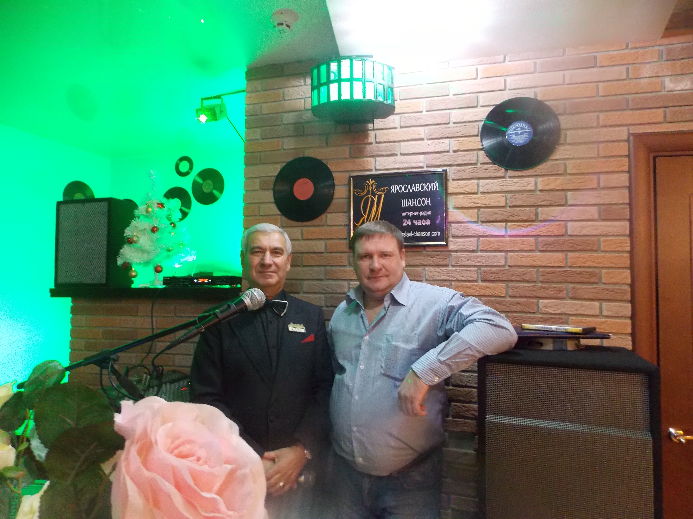В начале двухтысячных я много писал стихов и песен ,как будто прорвало )хотя за количеством текстов ни когда не гнался, писал обо всём о любви , друзьях , песни блатные и шуточные , под настроение. Были и периоды когда не писалось ни чего ,делал паузы между паузами рос и мужал , каждый маленький отрезок жизни подкреплялись какими то песнями , к сожалению не все песни дожили до наших дней , несколько тетрадок со стихами были безвозвратно утеряны и восстановлению не подлежат .Вот после того как скопилось уже не один десяток текстов , душа затребовала что бы эти песни увидели свет. Первым моим аранжировщиком который согласился записать несколько песен был Антон Савватеев пробовали , что то делали особо из этого ни чего не вышло , но Антон познакомил меня с Андреем Калиткиным И вот здесь началась настоящая работа над первым альбомом , который в последствии получил название "Серебряная тайга"от незнания что конкретно и как делать запись затянулась на два с небольшим года , записывали в Ярославской студии Сантерно под руководством Романа Бурдукова , молодого звукорежиссёра, записывали живые ударные , живые гитары, живую гармонь и кучу других инструментов и живых звуков , методом проб и ошибок получилось записать двенадцать песен и альбом получился таким лагерно-лиричным, но всё таки получилось .Живые инструменты придали альбому некую изюминку ,но утратилось качество записи студия находилась как не странно и смешно в спортивном комплексе "Каучук" и приходилось часто переписывать какие то инструменты и голос из-за того что на фоне записей слышались посторонние звуки молодых спортсменов ) в общем первый альбом вышел не большим тиражом и растаял где то в Брагинских дворах Города Ярославля .Вот один такой из дисков попал в руки одному из кураторов одной партии , занимающей третье место после , Единой России , и КПРФ ) а тут как раз намечался концерт в честь юбилея лидера этой партии, и я был приглашён. Вот и первое моё публичное выступление , первые аплодисменты, но цветов не было , кто такой Миша Шаргин не знали да по ходу и не особо хотели знать .Небольшой гонорар за концерт был тут же обменян на уютное местечко в ближайшем кабачке в центре у Знаменской башни и там с друзьями мы отметили первое моё публичное выступление . Но жизнь идёт дальше .Мною были написаны стихи и их можно назвать деревенский шансон или даже казачий, повлияли наверное белогвардейские песни , казачий дух , ведь сколько в этих песнях мужества, иногда так и хочется оседлать вороного, как это было в юности ,да и помчался через поле , да ,ностальгия по детству есть наверное у каждого.

НА ТРАВЕ СЫРОЙ.
Ночкой тёмною на траве сырой
После битвы той отдыхал мой конь
Я спросил коня, вороной скажи
Про неволюшку с волей расскажи

Отвечает конь, расскажу тебе
Я про волюшку и неволюшку
Ведь на мне седло и следы от шпор
Видно жить мне так горькой долюшкой

Я тебе служу верой правдою
Спорил в беге я с пулей быстрою
Ты ж со мной в огне не сгорел дотла
Не ушёл ко дну в бурной реченьке

Но война войной мне неволюшка
Я б ушёл туда ,где коню простор
Лютый ветер брат, вьюга мне сестра
А туман густой сотоварищ мне

Но предать тебя для коня позор
Да и поздно мне , воля мне как сон
Лучше пуля в лоб, иль с крутой горы
Соскочу я в низ вот и воля мне

Вдруг проснулся я ,звёзды россыпью
Подошёл к коню лёгкой поступью
Отвязал его ,закричал вперёд
Ты гуляй мой брат , пуля подождёт

КАЗАЧЬЯ ПРОЩАЛЬНАЯ.

А на хутор тихо опустился вечер
В поле над росою спит густой туман
И в избушках тускло загорелись свечи
А над лесом гордо встал месяц атаман

Ты играй гармошка у реки под ивою
Ты запой мне милая звонким голоском
Перед сечью жаркою мы простимся с милыми
И пойдёт дороженька тонким ручейком

Перед верным боем, хлопцы отдохните
Коль не лёгк отчаянный труд донских бойцов
Во широком поле хлопцев кони ждите
Травушка сырая вам будет отчий дом

Ты не плачь любимая и не лей зря слёзы
Разобьём нечистую и вернёмся вновь
Встретят нас кудрявые белые берёзы
За родную землю едем проливать мы кровь

За дома родимые ,за леса дубравные
За поля пшеничные -урожай густой
Кони наши лютые ,хлопцы наши бравые
Постоят за Родину саблей и душой

И под зорьку тронулись, хлопцы наши смелые
Эскадроном сильным ,бравых молодцов
Возвращайтесь милые ,ждут вас бабы верные
И детишки малые ждут родных отцов

ПОД СТУК КОПЫТ.

Под стук копыт в дыму дорожной пыли
На конях в бурках с саблями как есть
Скажи казак, где черти вас носили
И сохранили ль вы в бою горячем , честь

И вас встречает визг собачей своры
И в окнах тусклый свет ,домов таких родных
Уже открыты ворота и все затворы
Так распрягайте лютых вороных

Ах кони хлопцам лихо послужили
Как братьев выносили из огня
От пули дуры и от смерти уносили
И лучше друга нет в бою того коня

И снова в поле до рассвета будут
Сбивать копытами холодную росу
Земля сырою вас травою побалует
и свежесть воздуха туманы принесут

Встречай Анюта ,твой жених вернулся
За шею крепко обними его скорей
Вот самовар давно уже раздулся
Ах, мать неси скорее с жару щей

Ты батька дай , тебя я расцелую
Как не хватало мне тебя в лихом бою
Рубили нечисть мы на прополую
За дом ,за Родину, за землю за свою

Под стук копыт в дыму дорожной пыли
На конях в бурках с саблями как есть
Скажи казак ,где черти вас носили
И сохранили ль вы в бою горячем, честь.

ПОД СТУК КОПЫТ-2

По дорогам -тропкам сколько вёрст отмеряно
Сколько вьётся пыльная ,к дому путь лежит
Без победы возвращаться было нам не велено
Мчится наша конница ,пыль из под копыт

Бравые ,усталые , временем помятые
Но в седле на вороном ,держаться как стать
Там встречала нас война и враги проклятые
Ну а здесь жена встречает и старушка мать

Полем ветер пролетел ,и пахнуло свежестью
И луга зелёные ,краю не видать
Скачут полем казаки ,скачут не задержатся
Побыстрей обнять жену и старушку мать

Вот дымком уже запахло ,лай собачей своры
Показалася станица ,родные дома
Отворяйте ворота ,крепкие затворы
И бежит за конницей с визгом детвора

Сколько слёз от плакали , сколько ночек ждали
И всегда с надеждою вглядывались в даль
Там в бою за Родину ,мы об этом знали
Там в бою врага рубили ,нечисть нам не жаль

Только вот не все вернулись ,там в земле остались
Не забудем мы лихих ,смелых казаков
До последней капли крови со врагом сражались
Сколько в поле полегло лучших мужиков

Ну ,поплачем за героев, горькой их помянем
Мы за них в бою горячем отомстим с полна
Только б ждали нас родные, очень только б ждали
И доля бы казачья нас не подвела.

ТАМ У РЕКИ...

Там у реки цыганский табор
И ржанье вороных коней
Там всё забуду я ,печаль и радость
Но не забыть мне этих дней

ПРИПЕВ
Так плачь гитара ,душа запой
Мне чёрт не страшен сейчас с тобой
Цыганке я скажу -люблю
И эту песню запою

Там у реки цыганский табор
И ночка тёмная была
И для души Ромаллы пели
И было вовсе не до сна

ПРИПЕВ

Там у реки цыганский табор
Поют и кругом голова
Я обниму красу цыганку
Налейте крепкого вина

ПРИПЕВ

Там у реки цыганский табор
Душа моя, там в пляс пошла
Со мной красавица цыганка
Любовь под звёздами нашла

ПРИПЕВ

ТЁМНАЯ НОЧЬ ОТПУСТИЛАСЬ НАД ПОЛЕМ.

Тёмная ночь опустилась над полем
И в хуторке голосов не слыхать
А цыган молодой на широкую волю
Хочет коня вороного украсть

ПРИПЕВ
Он конокрад, вор молодой
Его поймёт конь вороной
С цыганом лучше во сто крат
Конь вороной ему как брат

В табор родной приведёт он коня
Похвалят цыгане, похвалит родня
Будешь теперь вороной ты цыган
Вольно гулять по зёлёным лугам

ПРИПЕВ
Он конокрад ,вор молодой
Его поймёт конь вороной
С цыганом лучше во сто крат
Конь вороной ему как брат

В конюшне не гоже цыгану стоять
Обиды седла и кнута принимать
Ты знаешь цыгане свободный народ
Когда без кнута ,то и сердце поёт

ПРИПЕВ
Он конокрад ,вор молодой
Его поймёт конь вороной
С цыганом лучше во сто крат
Конь вороной ему как брат

Ветра быстрее несётся мой конь
Легче на воле ,ты волю не тронь
К реке цыгана с чернобровой несёт
А под копытами ветер поёт

ПРИПЕВ
Он конокрад, вор молодой
Его поймёт конь вороной
С цыганом лучше во сто крат
Конь вороной ему как брат

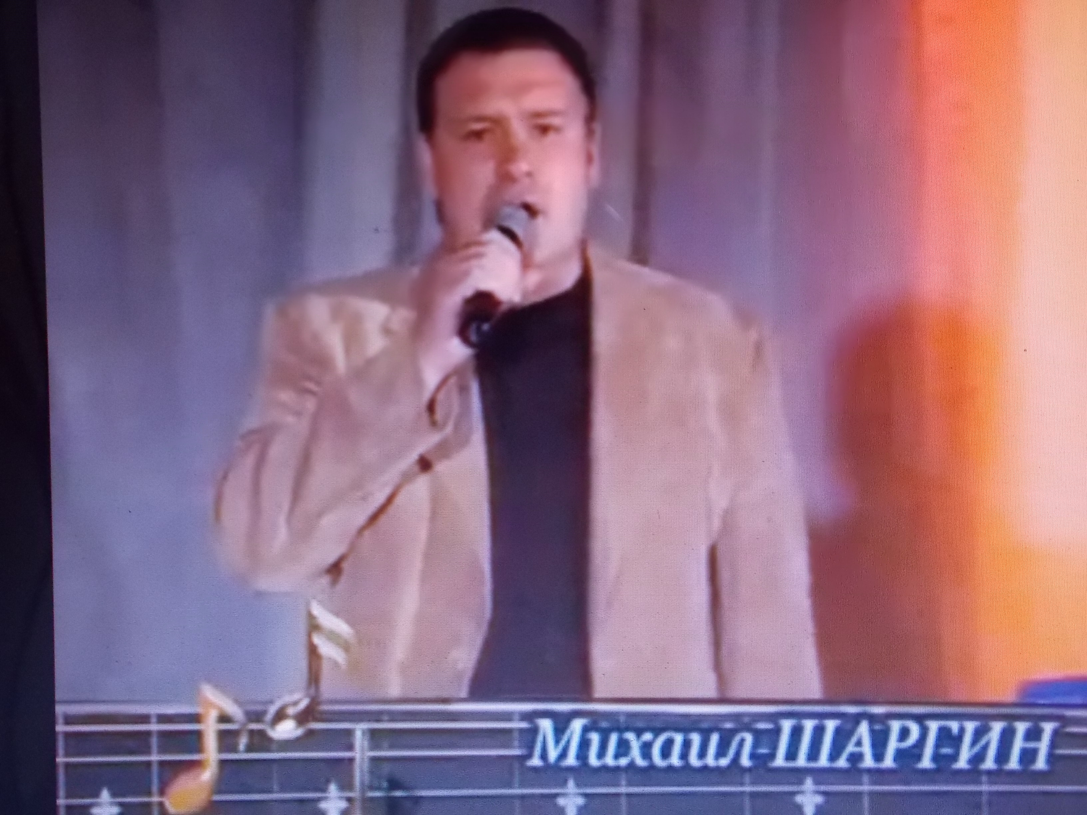 Так же огромное впечатление отложили на меня военные песни ,фильмы про войну , рассказы моих дедов , оба прошли Великую Отечественную , и конечно же я не смог остаться в стороне и не написать несколько стихов об этих событиях. Посвящались стихи нашим ветеранам, отдавшим за победу огромную цену. И воевали все , рабочие и колхозники, врачи и учёные , музыканты и певцы, и конечно же львиную долю заняли те кто воевал в штрафных батальонах и ротах в основном это были солдаты нарушившие закон или военный устав , либо это были заключённые прибывшие из мест лишения свободы, а теперь представим на минутку - жалели их тогда на поле боя выше поставленные чины и заград- отряды? нет . Штрафников кидали в самые горячие места , они шли по минному полю , прежде чем шли обычные солдаты в первую очередь кидали штрафников . Сколько же их погибло во время войны ?не известно .Но не мало это точно .Тем не менее стихи были написаны и посвящены всем , кто воевал и приближал великую победу, кто сражался на флоте и так же выполнял свой долг в Афганистане, ведь для героев не существует временных рамок , герои были всегда.

ИХ МЕНЬШЕ И МЕНЬШЕ.

Их всё меньше и меньше и память своё
Отпускает отсчитанным веком
Две даты в граните ноябрь занесёт
Холодными хлопьями снега
Две гвоздики лежат ,словно алая кровь
И земля окропилась слезою
И горящий огонь пролетит над землёй
Как когда - то над нашей землёю

Их все меньше , но всё же в гранёном стекле
Как и прежде сто грамм фронтовые
Боль по венам прошлась сединой на душе
Сердце помнит свинцовые взрывы
Разлетался металл, накрывало землёй
Кто - то рядом затих - не стреляет
Он получит награду , орден за бой
Но об этом так и не узнает

Меньше их ,но не меньше обиды в груди
За страну , что тогда защищали
Во дворе пацанами , играли в войну
И за это они нас прощали
Ну а сами они в сорок третьем году
Что такое прощенье не знали
И багряным ручьём на холодном штыку
Вражью силу стеною встречали

Их всё меньше и меньше , но помнят они
Как война разлучала с семьёю
Как ребят молодых увозил эшелон
Добровольцев тропой фронтовою
И кому доводилось назад приходить
Родный дом заставали в руинах
Сколько было в то время таких молодых
От безумия кровь стыла в жилах

Их почти не осталось , но как будто вчера
Из боя с потерями вышли
В землянках ,окопах, пылали сердца
А между боями затишье
Но птицы не пели ,не пел соловей
И гарью земля пропиталась
Осталась надежда и вера жива
А патронов почти не осталось

Каждый день возвращаются в роты свои
В ровный строй ,как и было все вместе
Кто тогда не сумел ,погибнуть в бою
В Сталинграде, Минске, и Бресте
Кто тогда не успел за комбатом туда
Где нет взрывов, и бомбы не рвутся
Там криков не слышно ,но с той высоты
Солдаты уже не вернуться

Их мало осталось , почти ни кого
Из тех героических списков
Вечный огонь языками лизнёт
Каменный свод обелиска
Пройду как тогда по горящей земле
Строевым отмеренным шагом
И снова для всех , для тебя и меня
Водрузят красный флаг над Рейхстагом.

ПАМЯТИ МОРЯКОВ-ПОДВОДНИКОВ.

Морская пучина, солёная даль и это нельзя забыть
Волны лижут грозную сталь и в море приказ уходить
Команда из братьев ,отцов, сыновей сплочённая как кулак
и их поглотила железная рыба, у всех равнение на флаг

В железной акуле единая цель, едино сердца стучат
Здесь тонны моды и солёная хмель ,а над морем чайки кричат
Радары как уши ,глаза перископ Подлодка с людьми как одно
Задача ясна ,по курсу вперёд и брюхом не лечь на дно

Как тяжко в ученье не легче в бою Противник нас пеленговал
Но они все стояли в общем строю ,и каждый присягу давал
Ведь им доверяют, и медлить нельзя с решением там под водой
Вот враг атакован ,зубами скрипя торпеды вырвались в бой

И каждый подводник и каждый моряк ,знает только одно
Что б встретил их берег родимой земли чем в море холодное дно
Морская пучина ,солёная даль и это нельзя забыть
И волны лижут победную сталь и снова приказ уходить

И море шипело хлестая волной ,подлодку тянуло туда
Где каждый стоявший в цепи одной принял удар на себя
В железной акуле затихли сердца и вечный в глазах вопрос
Зачем же подлодка на брюхо легла и больше не слышится SOS

Так выпьем за братьев за дело одно за боль и за общее горе
За тех кого встретило твёрдое дно и кто не вернулся из моря
Мы сложим минуты молчанья в века и это молчанье не скроем
Сердцами забита в камень строка ВЕЧНАЯ СЛАВА ГЕРОЯМ.

ЭТО БЫЛО ДАВНО...

Это было давно ,лет уж двадцать уже
Но опять сентябрём всё скребётся в душе
Этот первый звонок ,георгины зарёй
Как устроена жизнь ,мы не знали с тобой

И за последней партой с друганом мы Лёхой
Раздавали стиры с козырем трефовым
А мимо нас летели цифры, буквы, даты
И девчонки были в фартуках нарядных

Это было давно ,лет уж двадцать ещё
Уходили в строю под солдатским плащом
Провожал нас сентябрь под гранёный стакан
И мать шептала тогда ,только бы не Афган

А БТР не тонок, но там уже на месте
Я сжимал рукою свой нательный крестик
И в камень забивались цифры, буквы, даты
Из шпаны дворовой стали мы солдаты

Это было давно ,лет уж двадцать опять
Жизнь не в сказке сказать, не пером описать
Отпустил нас Афган , отпустил но не всех
С чёрным хлебом стакан примостив на столе

Подрастают дети и у Лёхи тоже
И на этом свете нету их дороже
И стали как то ближе цифры, буквы, даты
А ночами снятся вечные солдаты
Вечные солдаты…

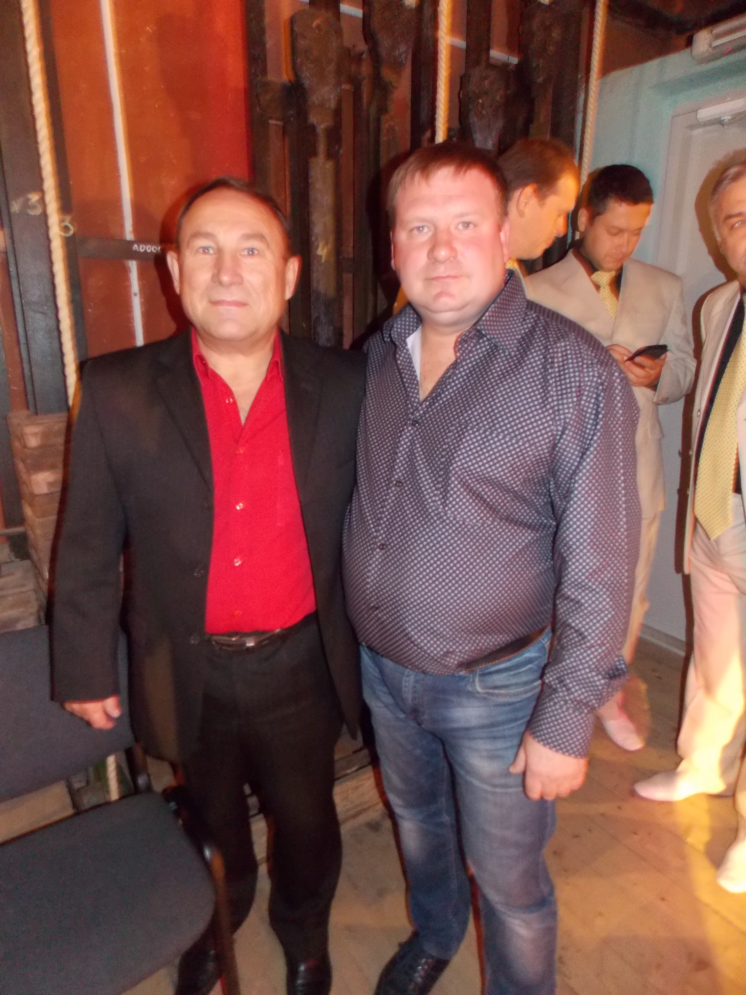 В 2008 году я познакомился с Ярославским исполнителем эстрадного шансона Макаром - Андреем Софроновым, мы очень сдружились . Макар является крёстным у моего сына Константина. Человек крайне талантливый , виртуозно владеет гитарой и в любой компании он гвоздь программы .Андрей исполняет не только свои песни, но и знает огромное количество ,при чём наизусть других авторов и в любом душевном состоянии способен сыграть на гитаре любую песню. Я всегда восхищался этим человеком. И эти строчки я посвятил ему.

Динамики взвыли и выпущен пар
И бьются девчонки в истерике
На сцене опять выступает Макар
Но не тот ,что с машины времени

И нет той машины, что б не подвела
И время всегда поджимает
Душа не мотор ,а кровь не вода
И сердце не глушим ключами

Вот песней залился восторженный зал
Дошёл звон гитарный до темени
Талант - клад души, ты его не теряй
И чёрт с ней , с машиной времени...

И вот позже он познакомил меня с хорошим аранжировщиком Антоном Сидоренко. По своей занятости человек был практически не доступен. Антон окончил музыкальную школу по классу аранжировки, и органа и по этому мне очень легко было работать и творить с этим человеком. Мы понимали друг друга с полуслова ,ему тоже был очень близок этот жанр ,и я написал ему несколько строчек
Аккорды выстроились в ряд
И ноты встали все на место
Ты правишь музыки парад
С народным именем маэстро

Дал Бог талант, сомнений нет
Слетает с клавишей нетленка
Родился ты не зря на свет
С фамилией нотной СИ-ДО-РЕ-нко !!!

В 2010 году совместно с ним записываем второй альбом ,который имеет название "Трамвайчик". Двенадцать разноплановых песен .Записывали так же у Романа Бурдукова .Вообще шансон как оказалось ,имеет довольно широкий спектр направлений тем и настроений. Вот и несколько написанных мною текстов получились не в жанровой лагерной тематике , а как бы это назвать в алкогольно-бытовой теме. Обычные песни которые захватывают философию жизни, ведь в каждой песне есть пусть маленькая но философия , простые истории которые могли происходить в любом дворе, в любой квартире, в любом доме нашей необъятной и социально-неустойчивой страны .Получается что простота песен быстрее доходит до человеческого уха и души , аккорды так же просты ,что бы любой человек мог подобрать на гитаре и спеть своим друзьям . Представляю несколько шуточных текстов так называемого алкогольно-бытового шансона .

ОТ ЗАГУЛА Я ОЧНУЛСЯ.
От загула я очнулся ,надо ближе к дому
Да с Зинкой что то не в ладах ,а как же по другому
Корешка я прихватил ,с корешком сподручнее
Что сердце защемило с долгого разлучия

Но на трезву голову ,что то не идётся мне
Ведь Зинка поздоровее, и больше телом в полноте
По сотке вдули с корешком, купили три гвоздики ей
По краюшку околицы пошли мы по привычке

Мы с корешком в парадную по тихому по лестнице
Ведь громко нам идти нельзя ,соседи вечно бесятся
В звоночек ейный позвонил, а сам в сторонке чалюся
Как встретит знает один бог, по разному случалося

Вот мерно тапками шурша открыла дверь с цепочкою
И взгляд её скользнул по мне , как по стеклу заточкою
Стояла Зинка в бигудях мы поняли с приятелем
Что дело тихо не пойдёт, и миром не уладим с ней

И тут приятель понял мой, на что он подписался
Но назад дороги нет, и он со мной остался
На звонкий Зинкин голосок , сбежались все соседи
Как хочется скандала им , они бегут за этим

Отрепетирован базар , у них не заржавеет
А Зинка как труба орёт и морда багровеет
Решёткой стали нас пугать, повесткой участкового
И матерком нас покрывать по части гинеколога

Вот с верху кто то всё орал , что нет у нас предела
Пока морали нам несла , всё на плите сгорело
А Зинка клонит все своё и шевелит бровями
И мусорит башкой треся ,своими бигудями

От куда столько злости в ней и ненависть колючая
И огонёк тепла угас, и совесть не замучила
Ведь я же все же ейный муж ,ну а она супруга мне
Я помню была мягкая ,а вот теперь упругая

И вот пошли под лай собак , мы с корешком по лестнице
Как в мыльной опере они нагнали околесицы
Напрасно Зинке говорить словами мы пыталися
Мы с корешком в домашний быт сегодня не вписалися

И из загула видно я не выйду в ближнем времени
Струя из водки бьёт ключом и точно так по темени
Да и дружёк везде со мной ведь с корешком сподручнее
И вспоминаю Зинкин борщ от долгого разлучая.

ОБЫЧНЫЙ ЛЕТНИЙ ДЕНЬ...

Обычный летний день, отбросил все проблемы
Мне праздника хотелось для души
Решил сходить к приятелю , для нашей общей темы
Две водки взял и короб анаши

Но женский чей то голос поставил крест в распитии
За дверью, что- то бурно бормотал
Мол нету его дома ,товарищ отвалите
Мол мой дружок уе- ехал

Нахально, по учительски читала мне морали
Что разлагаю общество , пора глаза открыть
Загадили всю лестницу своими сапогами
Идите вы к своей жене и нече здесь ходить

И я ответил ей за дверь ,на счёт жены не правы
За неименьем таковой душа и запила
Законная супружница собрала чемоданы
И от меня уехала

И я пошёл от туда прочь не солоно нахлебавшись
Обруганный ,облаянный не за что не про что
И над моей больной душой так просто надругавшись
Мне как- то стало вдруг не хорошо

Назвала меня пьяницей, и даже маразматиком
И слов обидных столько в мой адрес набрала
А может, в детстве я мечтал сталь лучшим математиком
Но видно крыша съехала

И вот один в густом дыму на кухне выпиваю
Собрать бы вещи в узелки подальше от греха
От праздников таких с матёрым обруганием
Я сам давно бы убежал

Но верю все наладится , я точно это знаю
Жена ко мне вернётся, я прощу
И на дружка совсем, совсем не обижаюсь
Его я позже навещу.

КОЛХОЗНАЯ УДАРНАЯ ...

Над околицей и солнце уже встало
И первой птицей прокричали петухи
А в голове моей похмелье застонало
Стоят под лавочкой пустые фунфыри

В России матушке застолье громыхает
Хотя картошка ещё в поле не цветёт
Мужик без меры самогон в себя вливает
И под гармонь с душёй застольную поёт

Надои падают в колхозе как нарочно
Яйца несушки нужной формы не дают
Аванс к шестому не дадут уж это точно
Послушать радио -дожди передают

Я здесь в колхозе десять лет уже пахаю
Несу высокий пост- почётный тракторист
Но мне всё кажется, задаром пропадаю
С моим напарником -он в прошлом коммунист

Ни свет заря ,а мне вставать уж на работу
С утра до ночи в поле в тракторе своём
Мы пашем в праздники, мы пашем и в субботу
И прямо в тракторе с напарником мы пьём

За горизонт уж закатилось моё счастье
А было ль счастье ,может не было его
В колхоз Заря видать приехал я напрасно
Себя загнал в капкан, не ведая того

Вот мой напарник тащит литру самогона
Зелёный змий поможет беды все забыть
И вот сидим и голова уже здорова
А печень вряд ли , но попробуй тут не пить

Несут с колхоза всё под ряд и всё тут тащат
Мужик ворует ,ну а как же тут не красть
Заброшу ,наш колхоз Заря к чертям собачим
Уеду в город ,я умею плитку класть.

СЛУЧАЙ СО СТЕПАНОВЫМ.
Как то утром спозаранку ,
взял литровую я банку
И пошёл где пиво на розлив
Там Степанова я встретил
Из дали его приметил
И пошёл в душе у нас прилив

Развивали смело тему
Про планетную систему
И про то как где то с облаков
Был нам послан астероид
А на нем был гуманоид
С щупальцами где то там с боков

тут Степанов говорит мне
чуть не стал он инвалидом
Что видел НЛО и это факт
Говорил мне без изъяна
Шёл домой почти не пьяный
И с гуманоидами был контакт

Парком шёл , уже стемнело
Тут тарелка подлетела
Воет ,светит, лязгает во тьме
Из неё выходят двое
Выше средней высотою
Очень было страшно ,хоть кричи

За спиной связали руки
Я ору - оставьте суки
Нам землянам просто не пропасть
И один что был покрепче
Говорит по человечьи
Что бы я захлопнул свою пасть

Дальше что со мной не помню
Только утром я спросонья
Очутился вроде на земле
Рядом врач стоял в халате
Тихо я лежал в палате
В рубашонке строгой на ремне

Во похмельную обитель
Самый ближний вытрезвитель
Гуманоиды приволокли
я терпел во всю стараясь
За землян сопротивляясь
Но белую горячку навлекли

После этого рассказа
Не пристала что б зараза
С алкоголем я решил кончать
Что б закрылась эта тема
Про планетную систему
Что бы НЛО не повстречать

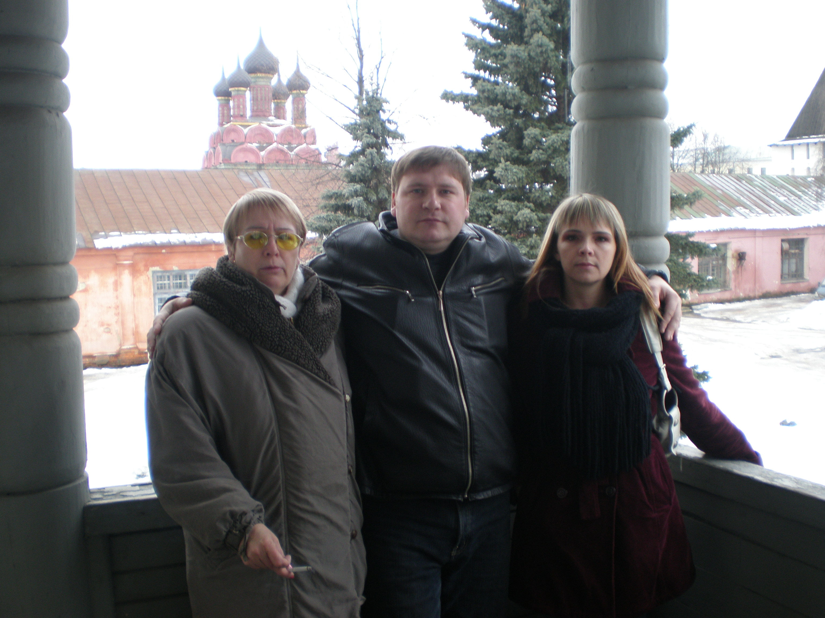 Конечно огромное впечатление всегда ,самое хорошее и главное для человека оставляет то место где человек родился и вырос .Кто то уезжает из своих стареньких домов в другие, кто то меняет район, кого то жизнь забрасывает в другие города и страны, но первый свой дом и дворик люди помнят всегда и с ностальгией вспоминают все самое доброе и тёплое что было и чего , как бы то не хотелось , уже не вернуть. Старые игры в которые мы играли мальчишками семидесятых -девяностых годов почти уже не встретишь по дворам. Гуляли обычно все вместе , дружной толпой , жгли костры на поле , пекли картошку , и по вечерам так же все вместе отвечали перед родителями за грязную ,измазанную с саже одежду, за запах горелыми шинами ,который распространялся на всю квартиру, за промокшие ноги в резиновых сапогах. Вспоминаются старые магазинчики в которых так пахло хлебом Натуральным хлебом ,и квас-который продавали в ларьках рядом с этими магазинами.
и пионерские лагеря в которые по началу так не хотелось ехать , а позже не хотелось уезжать от туда. Всё это далёкое детство. Мне очень повезло Я до сих пор живу там где я вырос и наверное так легла фишка ,так и должно было быть. Зелёные деревья в которых утопает мой Брагинский дворик как будто даёт ту силу , ту энергию и творческий заряд ,который очень нужен при рождении новых зарифмованных строчек.

Я В АРОЧКУ ВХОЖУ.

Я в арочку вхожу ,и ветер подувает
И свежестью дворов я лёгкие набрал
Как прежде ветерок, меня не забывает
Я помню пацаном, в ту арочку вбегал

За аркой ,где мой дом, мои воспоминания
Где в детские года ,где вместе мы росли
И так хотелось нам ,что б сбылись все желания
И верилось с наивностью ,что сбудутся они

Густой листвой сирени кругом заполонило
И окна летней тенью захвачены во мрак
И с зеленью дворов на веки нас сроднило
И с ростом тополей не свыкнусь я ни как

Стоят пятиэтажки - балконы в цвет лимона
Победный крик футбольный , те не забыть года
И от завода хлебного , такой же запах сдобный
За тёплым хлебом пацанами бегали туда

Но время не щадит ,забыт азарт дворовый
И было ,что сказать тогда ,гораздо веселей
Когда за пивом вместе шли ,мы с банкой трёхлитровой
И сердцем повзрослеть хотелось побыстрей

А нынче вот к пивной иду ,другие уж проблемы
как хочется собрать друзей ,в разгулистый запой
Беру я кружку пенного сдувая с неё пену
И вспоминаю Жигули с балованной водой

Жизнь чередом своим идёт ,и всё нормально вроде
Но под гитару хочется ,как в юности запеть
Ах семиструнка звонкая ,ведь ты уже не в моде
Забыта не заслужена за выслугою лет

В душе моей натянута струна воспоминаний
Я здесь в своём дворе ,как будто уже гость
Взгляну в своё окно, и как бы на прощание
С потяжелевшей ветки, сорву рябины гроздь.

БРАГИНСКИЕ ДВОРИКИ.

Брагинские дворики, жизнь обыкновенная
И в тени полуденной дремлет рыжий кот
Всё гремит посудою ,старая пельменная
И стаканом водочки зовёт

Воспитала пацанов Громовская улица
И в кармане старых брюк перочинный нож
Здесь встречаться со шпаной ночью очень хлопотно
Если ты здоровье бережёшь

Ах как мягко стелется ,вьюга тополиная
Осветило Невского, молодой зарёй
И под синим куполом пару сизокрылую
Повенчало облако дождём

В лужах отражается юность босоногая
И в подвальной сырости сигаретный дым
Из дворов из Брагинских дальнею дорогою
Увезли на зону молодым

Затерялась молодость ,загуляла грешная
И куда нас занесёт , знает один Бог
И дела не сходятся с уголовным кодексом
И снова подъезжает воронок

Брагинские дворики ,жизнь обыкновенная
На траве под клёнами посидим в тени
Угощала водкою старая пельменная
И силы нет до дому мне дойти.

ЗДРАВСТВУЙ ЯРОСЛАВЛЬ.

Здравствуй Ярославль ,город мой родной
Сколько мы не виделись ,прошло уже два года
Вразвалочку идёт, солдат по мостовой
Я пережил с тобою очень много

А помнишь город мой тепло тех давних дней
Весной ты одевался в зелень бесподобно
Мальчишкой по дворам ,гонял я голубей
Гонял футбол и бил конечно стёкла

Но с юностью увы расстаться мне пришлось
И с детскими забавами пришлось расстаться так же
Забросить юных девочек, кино и домино
Гражданскую одежду бросить в ящик

Ах девочки красивые прелестные и милые
Всё так же улыбаетесь, цветёте ,как весна
А уж весна проказница ,своей красою славится
как всем весною хочется дышать

Ах вечера на лавочках, спортивные костюмы
В стаканчики гранёные, нам Лёха разливал
И закусь мы не хитрую вытаскивали с дома
И нам Гамага песни распевал

Здравствуй Ярославль ,город мой родной
Сколько мы не виделись ,прошло уже два года
Вразвалочку идёт , солдат по мостовой
Я пережил с тобою очень много

Практически в любых песнях и стихах просматривается так или иначе человеческие отношения и чувства . главное чувство это конечно же любовь. Любовь к любимому делу , к Родине , к свободе, к родителям , к друзьям и конечно же самый главный стержень стихов- это чувства к любимому человеку. Любовь-это то ,что может с подвигнуть человека на любые поступки и действия, любовь пробуждает в человеке тот скрытый потенциал, который спрятан далеко в глубине человеческой души .Ради любви к женщине в разное время разжигались войны и рушились целые империи , ради любви, мужчины готовы на любые подвиги и разные порой необъяснимые поступки. Это чувство возникает инстинктивно ещё при рождении ребёнка. Первая любовь приходит как правило ещё в детстве ,и конечно же так же рано и заканчивается .Затем в юности мы узнаём о коварстве любви когда часто любовь бывает безответной и вот тогда возникают первые стихи которые изливают поэты всех народов и рас на бумаге .Так было веками и меня не обошло это чувство .Я любил, меня любили. Так же были и расставания, и переживания и это тоже отложилось на моих песенных текстах. Эти стихи скорее всего не к какому то конкретному образу , а скорее всего это образ накопительный . Песни о любви так же разносторонние -от лирических до шуточных , но всё равно о любви.

ДВЕ ДУШИ.

Снова кружится листопад
Снова осень в окно глядит
Снова ты без меня одна
Снова я без тебя один

Крепко держат твой голос вновь
Телефонные провода
Снова я так хочу к тебе
Только ветер шипит нельзя

ПРИПЕВ-

И живут две души как одна
По друг- другу скучая порой
И в груди бьётся сердце моё для тебя
Бьётся лишь для тебя одной

Одинокий стучится дождь
И ложится слезой на стекло
И тоска не уходит прочь
И скребётся внутри на зло

Вот и осень почти прошла
Скоро выпадет первый снег
И попросит моя душа
Совершить для тебя побег

И живут две души как одна
По друг- другу скучая порой
И в груди бьётся сердце моё для тебя
Бьётся лишь для тебя одной

ВЕРНИСЬ ЛЮБОВЬ.
Твои глаза -как ветра дуновенье
Твоё дыханье душу обожгло
И будто вновь то чудное мгновенье
Той лёгкой поступью вошло

Не в лике ,в образе явилось
Сверкнуло и исчезло вновь
И слёзы по щеке скатились
Вернись ко мне моя любовь

Твои глаза так искренне тоскливо
Заворошили пристально глядя
И мне скажи ну ты ли это , ты ли ?
Так горько плакала ,мою любовь храня

Ты мне скажи , ну ты ли ночью лунною
Во снах являлась вновь и вновь
И так терзала с болью семиструнную
Вернись ко мне ,моя любовь

Твои глаза увижу ли опять я?
И украду ли дыханье у ночей?
И попаду ли я в нежные объятия?
И сердце будет биться горячей?

И мне разлук не важно расстояние
Любви той зелье мне готовь
И не нужны мне эти все страдания
Вернись ко мне моя любовь.

У ОКНА ТЫ СТОИШЬ.

Старый двор под лучами весеннего солнца проснулся
Талый снег оживился от спячки текущей водой
Вот и ветер ворвался в окно и легонько коснулся
Твоих пышных волос ,той не видимой нежной рукой

У окна ты стоишь и любуешься плачем капели
Слёзы падают с крыши ,как будто куда то спешат
Звонко птицы на ветках по птичьему что то запели
И под эту вот песню согрелась по новой душа

Вот который уж год в мыслях я так тебя представляю
Солнце греет не так здесь, и здесь не такая весна
И по волчьему воет душа ,когда письма читаю
И ночами холодными ,тёмными здесь не до сна

За стенами барака за вышками ветер гуляет
С пышных елей зелёных, игриво сбивая снега
Что такое не воля не думает он и не знает
И солёной разлуки тот ветер не знал ни когда

Где то там далеко ты в привычном домашнем уюте
Обо мне вспомнишь ты в суматохе каких ни будь дел
И от этих тоскливых минут , слёзы сердце разбудят
Я конечно вернусь молодым ,хоть в висках посидел

Обернуться б мне ветром и сквозь километры примчаться
Заглянуть бы в глаза твои полные горькой тоской
Веткой старого клёна в окно бы к тебе постучался
Ты бы всё поняла и в ответ прошептала -ты мой

Может где то в душе на меня затаила обиду
Не остался с тобой ,а ведь сам говорил о любви
Строчки в письмах мне те дороги , что слезинкой размыты
Не в бумагу они ,а на сердце больное легли

А ответ с перелётными птицами я посылаю
То тепло ,что согрело лучами так нежно любя
Что тебе пожелать , да наверно весны пожелаю
Только эта весна на двоих нам как прежде дана

ВЕРНОСТЬ ЛЕБЕДИНАЯ.

Так бывает ,подлый выстрел дробью в крылья
Так бывает жизнь отнята не с прося
Из последних сил , и от бессилья
Притянула птицу белую земля

К камышах на мушке меткой их держали
Стаю пышных белых лебедей
Дуло чёрное и пальцы не дрожали
Вот такие развлеченья у людей

ПРИПЕВ
Верность лебединая
А судьба наивная
Воронами над землёй кружит
И всего дороже нам
Вопреки всем воронам
Лебедей тех верность сохранить.

А края водой манили ,зеленели
Гладь озёрная блестела чистотой
Выстрел грянул ,в небеса не все взлетели
Гордый, птичий взгляд ,наполнив пустотой

Кто - то выжил и от дроби увернулся
И земля уже виднелась с высока
Но два лебедя в ту стаю не вернулись
Не взлетела эта пара в облака

ПРИПЕВ
Верность лебединая
А судьба наивная
Воронами над землёй кружит
И всего дороже нам
Вопреки всем воронам
Лебедей тех верность сохранить.

Так бывает, да под осень так бывает
Запах пороха и гильзы на траву
Над землёю только вороны летают
Чей то ствол решает птичую судьбу

Пролетело эхо смертным приговором
Над озёрами и скрылось в далеке
Отчитали мерно щёлкнувшим затвором
Не затянутся уж раны на крыле

И дождём просило небо у людей
Не стреляйте в белых лебедей...

ВЕТОЧКА МИМОЗЫ.

Я будить с утра тебя не стану
Не хочу пугать я твои сны
Только тихо в вазочку поставлю
Первые весенние цветы

Сяду я на краешек кровати
Пробуждения не торопя
И на ветках утренние птахи
Запоют лишь только для тебя

ПРИПЕВ
Заигрались в салочки лучики от солнца
И упала на снежок жёлтая мимоза
Ветерком качнулся тюль, словно паутинка
Согревает сердце мне , лишь твоя улыбка

Пусть букетик скромный и не броский
Но принёс тебе его любя
Счастье в жизни нам найти не просто
И как легко то счастье потерять

И отбросив серые сомненья
Лишних слов тебе не говорю
С первым тем букетиком весенним
Я тебе весну всю подарю

ПРИПЕВ

Заигрались в салочки лучики от солнца
И упала на снежок жёлтая мимоза
Ветерком качнулся тюль, словно паутинка
Согревает сердце мне ,лишь твоя улыбка

СТАРЕНЬКИЙ РОЯЛЬ.
Ресторанный гул ,красное вино
Затуманен взгляд, мне уж всё ровно
Вьётся как лоза, дым от сигарет
Серые глаза ,стройный силуэт

Всё так же как тогда, струится водопад
Волос с твоих плечей, и тот же жгучий взгляд
И в танце закружит ,ах как же хороша
Забытая в себе ,заблудшая душа

А на эстраде как всегда перебирают ноты
Забудем все дела , отбросим все заботы
Накинет вечер вам на плечи нежно шаль
Играет в кабаке наш старенький рояль

А стрелки всё бегут не замедляя шаг
За столиком вдвоём мы здесь не просто так
В прокуренном кафе не замолкал рояль
Ведь ты в моей душе и ты почти моя

А может всё не так ,а может это хмель
И стеллит снег тайком нам мягкую постель
И разбежимся мы как вроде невзначай
Ну вот пора уже ,прости, прощай.

А на эстраде как всегда перебирают ноты
Забудем все дела ,отбросим все заботы
Накинет вечер вам на плечи нежно шаль
Играет в кабаке наш старенький рояль.

БУДУ Я ТЕБЯ ЛЮБИТЬ.
Я и нищий и богатый ,я весёлый и смурной
Всё всегда несу я в хату ,всё несу тебе одной
Я и голый и одетый ,я в носках и без носок
Не позволю ,будь я падлой не принесть тебе цветов

Бизнесмен иль безработный, я и умный и дурак
В дорогом автомобиле иль в трамвае просто так
Пусть я сплю или не спящий пусть я толстый иль худой
Хоть дающий ,иль просящий ,всё равно всегда с тобой

Ранним утром ,тёмной ночью ,хоть молча иль голося
Год за годом поминутно, на руках тебя нося
Я здоровый заболевший и лежащий и стоймя
Молодой иль постаревший буду я ласкать тебя

Пусть красивый не красивый, принимай таким как есть
Я спортивный и бессильный хоть я свёкор , хоть я тесть
Я и в праздники и в будни летом, осенью, зимой
Хоть в ботинках, иль в кроссовках ,буду я ходить с тобой

Я и мокрый и обсохший , под дождём и без дождя
Я и бритый и обросший я в плаще и без плаща
Я и сытый и голодный , я могу на всё забить
Даже пьяный иль тверёзый , буду я тебя любить.

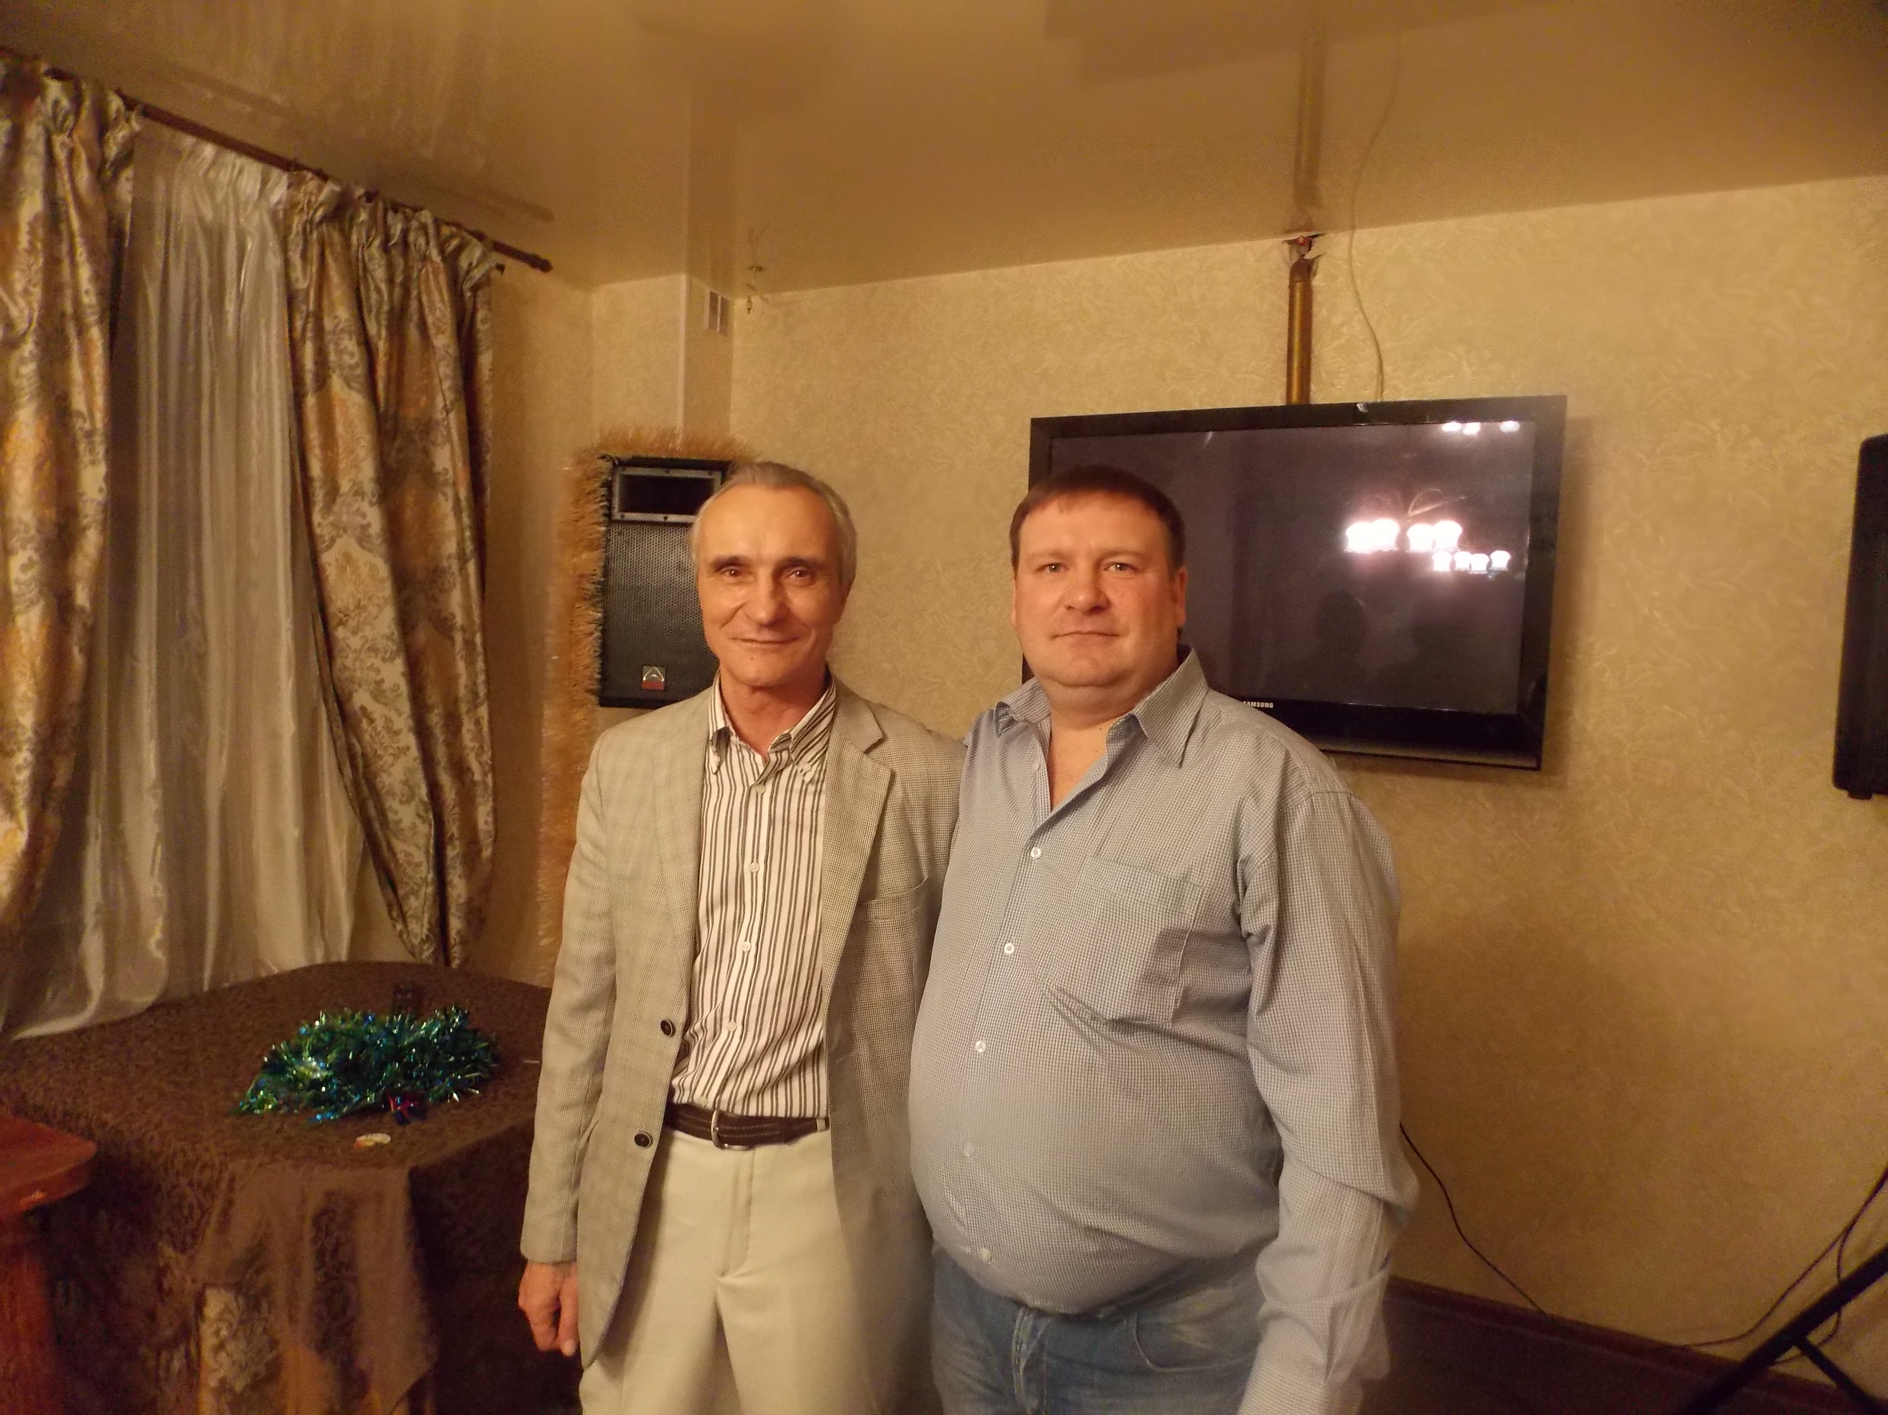За то время что я начал заниматься этим чудным жанром под названием шансон , мне приходилось встречать и знакомиться с самыми разными людьми . Бог меня миловал и мне попадались по жизни в основном хорошие люди и каждый отложил отпечаток на моё творческое развитие. Ведь от того какие люди тебя окружают зависит и то какой ты сам .Есть люди которым везёт по жизни и это зависит от рядом находящихся людей, есть люди с точностью на оборот притягивающие как магнит проблемы и неурядицы и в большинстве случаев такие люди сами создают себе массу проблем и за тем с рвением комсомольца начинают все эти проблемы решать ,но в итоге получается ещё хуже. Заметьте если люди начинают с вами общаться и перекладывать на Вас какие то проблемы они нагружают Вас автоматически плохой аурой .Бегите от таких товарищей и общайтесь только с положительными людьми.
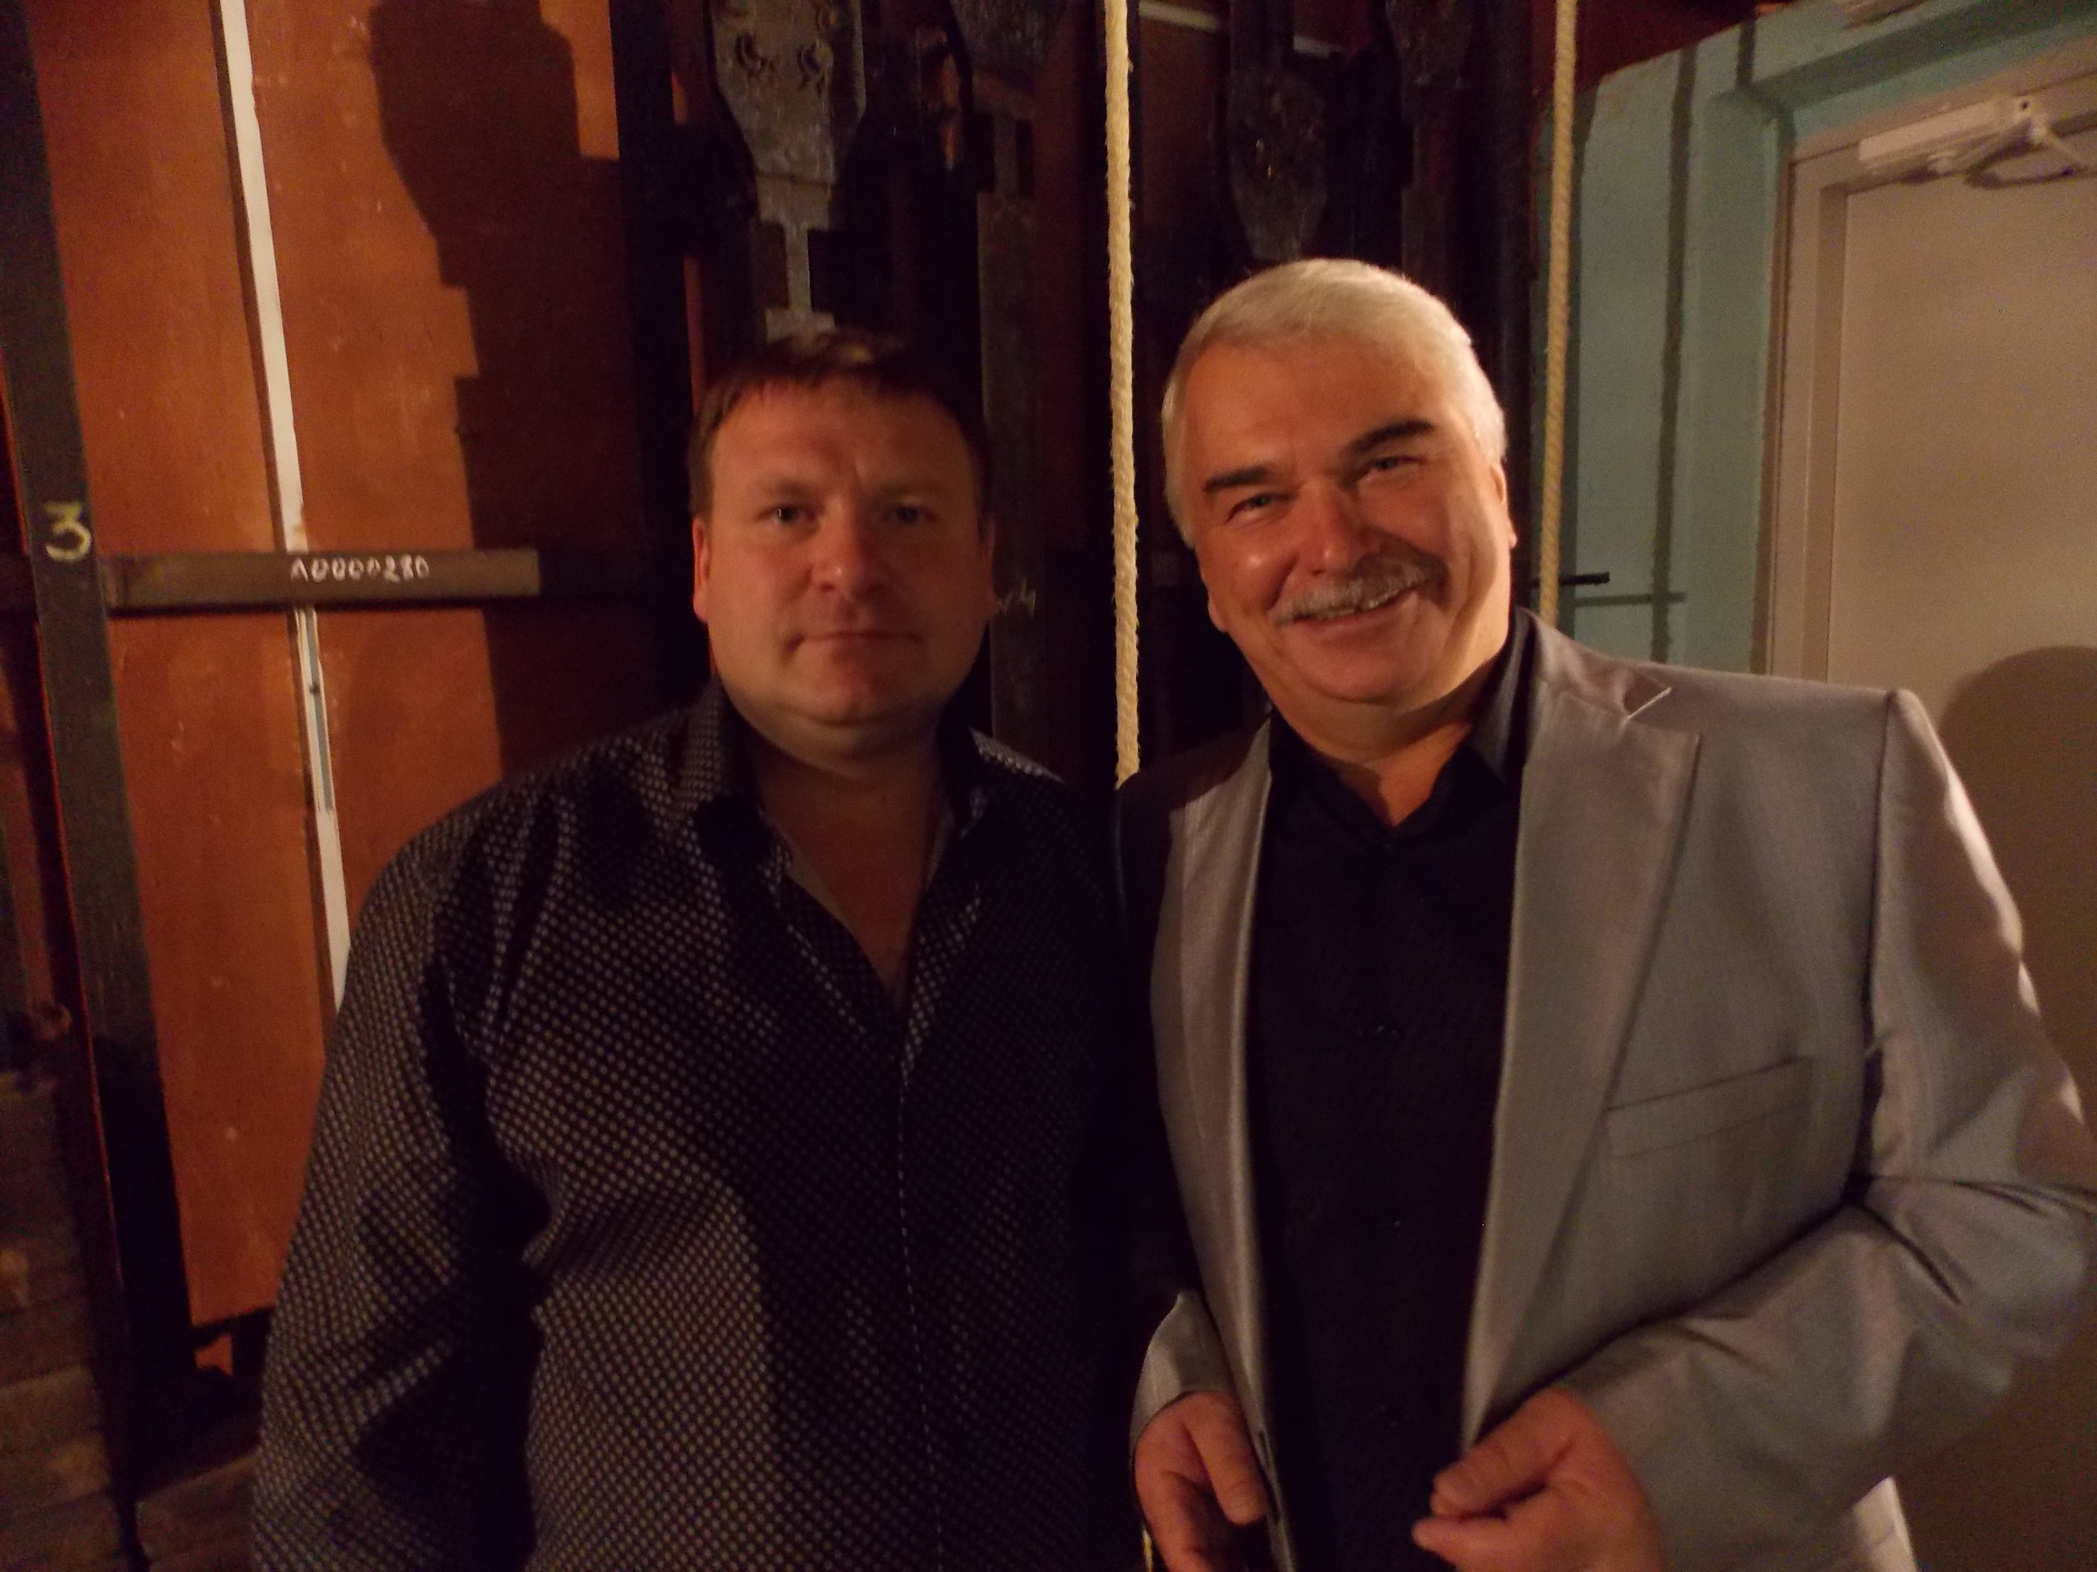 Повторюсь мне с людьми хорошими везло .В 2010 году я познакомился с Александром Рощиным, и этот человек снял несколько клипов на мои песни. Жизнерадостный позитивный человек. Так же приглашал меня не однократно петь на концерты для записи передач на Ярославском телевидение, и по сей день , моя физиономия нет, нет да промелькнёт на голубом экране Зомбоящика.

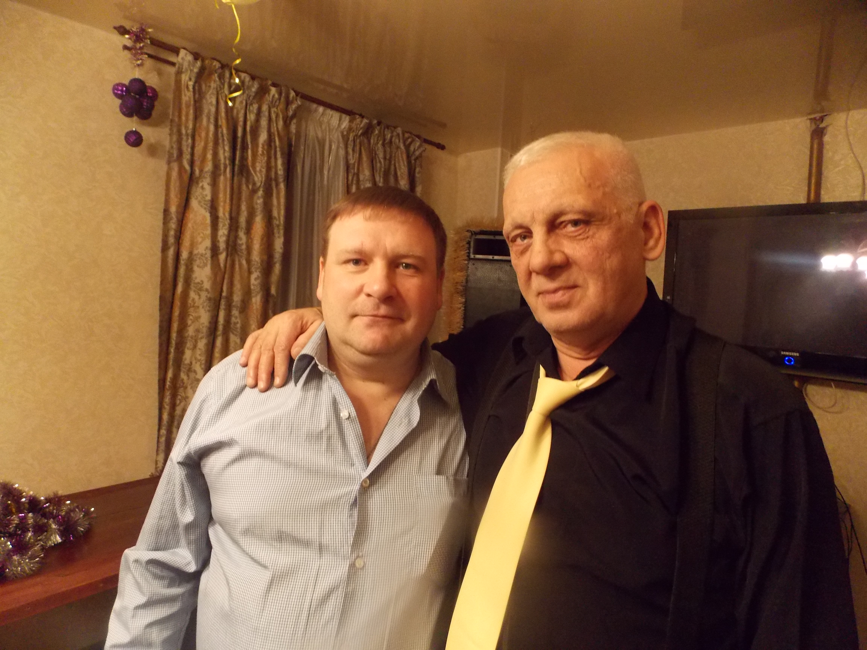 Примерно в это же время я познакомился с Владимиром Виярским -исполнителем собственных песен в одесском стиле, Борисом Краюшкиным - ярославским поэтом самородком ,Стасом Майнугиным тоже довольно не плохим музыкантом и многими другими Людьми так или иначе относящихся к разным музыкальным жанрам .Вот с этими коллегами по жанру мы вместе пели на разных площадках города Ярославля и чуть-чуть за пределами его .Не осталось почти ни одного Дома Культуры или ресторана где бы не звучали наши песни коих накопилось на всех не одна сотня .Вместе мы выпустили несколько совместных сборных дисков и по сей день продолжаем совместную музыкальную деятельность .Официально я не выпускал свои пластинки в свет , но количество дисков и сборников с моим участием насчитывается порядка пятнадцати штук, так что не большой ,но след в музыке я однозначно оставил . Представляю ещё несколько песенных текстов написанных в разное время.
ДЯДЯ ЛЁВА.
У подъезда старичка я встретил
Возраста почётного с лихвой
В плащике потёртом и берете
И окликнул дед меня -постой!

Кашлянул в кулак по стариковски
Закурил не спешно беломор
И отгоняя дым от папироски
Поделился он своей судьбой

ПРИПЕВ
Дядя Лёва жизнь она такая
Кто же на вопросы даст ответ
Удивлялся, сам не понимая
Как сумел дожить до стольких лет

Начал свою жизнь он в детском доме
Часто было ,что не доедал
Подбирал окурки на перроне
И в буфете булки воровал

Вся страна сухарики сушила
Предвещая беды на перёд
Ведь фуфаек всем тогда нашили
В тот кровавый тридцать седьмой год

Потом война и первые потери
Штрафная рота , Белорусский фронт
Заград - отряды крови не жалели
И высшей мерой искупали срок

И вот ранение ,больничная палата
На белом лебеде ,два красных снегиря
В санбате штопали ,всё делая как надо
А после штопали нам новые срока

ПРИПЕВ
Дядя Лёва жизнь она такая
Кто же на вопросы даст ответ
Удивлялся ,сам не понимая
Как сумел дожить до стольких лет

После войны по волчьей разнарядке
Голодным строем возводили коммунизм
На дальних стройках от Тамбова до Камчатки
И люди верили ,что будет лучше жизнь

Пришла весна и оттепель Хрущёва
И долгожданная амнистия пришла
И отмотав свои четыре срока
Вдохнул свободным воздухом ЗК

И вот за этим долгим разговором
Про жизнь свою старик мне рассказал
И по щеке покрытой сединою
На плащ скатилась горькая слеза

Он всё прошёл ОГПУ и зоны
Войну прошёл и дикий беспредел
Настало время мирное в итоге
Но бывший зек в том мире не удел.

ПРИПЕВ
Дядя Лёва жизнь она такая
Кто же на вопросы даст ответ
Удивлялся , сам не понимая
Как сумел дожить до стольких лет.
ДЕВЯНОСТЫЕ ЛИХИЕ.
Девяностые лихие, бесшабашные блатные
Пиджаки фассоным цветом ,как малиновый закат
Поменялись прейскуранты ,и под крышей коммерсанты
Каждый месяц по субботам дружно делали откат

Подъезжали Мерседесы на стрелу решать эксцессы
Распальцовками по теме перетрут любой базар
И если правильно решали ,к ресторану поспешали
А с утра в себя вливали прохлаждающий нарзан

Девяностые лихие, дивиденды не плохие
Кое - что уже отжали на начальный капитал
Счетчик включен на бабосы ,все улажены вопросы
И если пуля не достала, значит подфартило нам

Мускулистые ребята к вам всегда приехать рады
Если вдруг замучил очень ,повсеместный беспредел
Остроносые ботинки ,Чисто выбриты затылки
И в кармане разрешенье на общественный отстрел

Девяностые лихие ,все районы поделили
И с кастетами ходила вся окрестная шпана
И из кожаной барсетки ,оставляли на рулетке
Сторублёвые банкноты производства США

Криминальные подруги в кольцах с брюликами руки
И в манто из красной книги с нежным запахом ко-ко
Ведь они тогда не знали ,век не долог в криминале
И вдовой в одну секунду можно сделаться легко

Девяностые лихие много шума натворили
И за пазухой носили парабеллум и ТТ
Демократы волю дали ,всё что нужно в криминале
То чего так не хватало при замызганном совке

Время мчится без возврата ,много стало депутатов
Бизнесменов и банкиров и элиты всей страны
А присмотришься поближе все из девяностых вышли
Из дворовых хулиганов ,из бандитов и шпаны

Девяностые лихие мы конечно не забыли
Понемногу нас учили в этой жизни выживать
Поработаем малёха если у какого лоха
Вещь лежит немного плохо, если плохо надо брать

Есть мораль у этой песни, время не стоит на месте
Всё меняется, хоть тресни, и прошёл двадцатый век
Хватит нам ещё разборок, если нам подкинут повод
Есть в обойме ещё порох, пока миром правит грех.

ТАКИЕ БРАТ У НАС ДЕЛА...
Такие брат у нас дела
опять пакую чемоданы
Куда то гонит нас судьба
на незнакомые причалы
Который год ,я не пойму,
не слышу певчих птиц в апреле
Встречаю я свою весну,
там где снега по пояс и олени

Авоськи , торбы ,сундуки-
стоят как в зале ожидания
И по привычке ночью покурить,
Сажусь у двери я на чемодане
Вот как всегда заела суета,
привыкли мы, учится на примере
Но для меня всё это пройденный этап,
и я могу уйти, захлопнув двери

И я уеду, в края ветров,
я позабуду здешние привычки
А может всё пойдёт на прок,
и я закрою свои кавычки
И золотые дни сменю,
на серебро морозной стужи
Ведь тянет , чёрт меня возьми,
туда где может, я не нужен

Такие брат у нас дела,
на все прощанья вышли сроки
Ещё не познана страна,
и не все пройдены дороги
Не признаёт душа уют,
тепло огня и треск в камине
Меня же тянет этот чёрт ,
туда где нет меня в помине

Я покорил суровые края,
со мной сроднились вьюги и метели
Здесь жизнь другая ,новые друзья,
мы здесь имеем всё что не имели
И все мои желанья позади,
и всех почти добился я успехов
Но тянет ,чёрт меня возьми,
туда , от куда я приехал

А может бросить всё, махнуть домой
везде я был у чёрта на куличках
Я много лет не видел край родной,
я позабыл все здешние привычки
Давно не грел я руки у огня,
давно не слышал треск в моём камине
Вот только бы вы приняли меня,
Конечно, если только не забыли.

ЩИПАЧ.
По Кировской брусчатке ,шёл паренёк не броский
И солнышко ему светило в след
Кепчонка на бекрени, с дымящей папироской
На вид ему не полных двадцать лет

Немного потолкаясь у красочной витрины
Где фраерок присматривал котлы
Для время суток знания предмет необходимый
А скинуть можно их за сотни три

И люди в суматохе его не замечают
Ведь он не фокусник и не циркач
Но содержимое лепёхи ловко вынимает
Парнишка по профессии щипач

И был его папашка карманник первоклассный
Он при царе ещё сидел свой срок
Напрасно не разменивал еврейского таланта
Он говорил ему- учись сынок

И часто вечерами с огромным интересом
Карманные азы он постигал
И вот воскресным утречком в толпе на птичьем рынке
Мальчишка сделал первый свой карман

И мог бы быть тот паренёк ,ну где не пропадала
Портным ,а может уличный скрипач
Но пальцы как по струнам играют по карманам
С отточенной профессией щипач

И как то летним вечерком у старого театра
Аншлаг, и прозвенел второй звонок
Под руки подхватили ,парнишку двое в штацком
И затолкали в чёрный воронок

Под строгими портретами в отделе у чекистов
Был по душам серьёзный разговор
Но, вывернув карманы все, он оказался чистым
Как говорится пойман ,но не вор

И брызгая слюною ,грозился старый опер
Эх попадёшься ты ещё ловкач
И напевая шёл домой, уверенной походкой
Парнишка по профессии щипач.

ПУСТЬ ОТДЫХАЮТ ОПЕРА
Хорошо мы знаем воровское дело
Вычистили хату мы с налёту смело
А менты опомнились и прикрыли тыл
А наших соколов уж след простыл

Эх, пусть отдыхают опера
Эх ментов работа не легка
Мы бомбили сейфы и ларьки
И проделки наши не легки

Опера хотят достать, нас со всех сторон
Мы отдыхаем весело и ездим за кордон
Пусть в своих Уазиках прут на перерез
Нас выручит надёжный Мерседес

Эх, пусть отдыхают опера
Эх, ментов работа не легка
Мы бомбили сейфы и ларьки
И проделки наши не легки

И на первый взгляд мента работа не видна
Пусть она опасна, и по прежнему трудна
Мы своё возьмём ,нам на законы наплевать
По - прежнему мы будем воровать

Эх, пусть отдыхают опера
Эх, ментов работа не легка
Мы бомбили сейфы и ларьки
И проделки наши не легки

У ДОРОГИ , У ПОЛЯ...
У дороги, у поля стоит гордо берёза
С поседевшей корою, на коре той венок
Расскажу Вам ребята, как нелепо и глупо
Повстречал свою гибель , молодой паренёк

Поздним вечером тихим ,на крылечке стояли
Тот парнишка молоденький и девчонка одна
-Ты прости меня - тихо та девчонка сказала
-Полюбила другого я - прошептала она

Тучи быстро сгущались, и накрапывал дождик
На слова той девчонки паренёк промолчал
По дороге просёлочной на своём мотоцикле
Через пару минут ,паренёк уже мчал

На спидометре стрелка заскочила за сотню
На глазах у парнишки навернулась слеза
И как молния резко, да со скользкой дороги
Он упал к той берёзе, и закрылись глаза

Если б знала девчонка ,как любил тебя парень
Рассказала б берёза, но берёза молчит
Только ветки склонила и веночек прикрыла
Где то там под корою ,тихо сердце стучит

У дороги , у поля стоит гордо берёза
С поседевшей корою ,на коре той венок
По весне тихо слёзы ,проливает берёза
На венок та берёза проливает свой сок.

У каждого наверное наступает момент в жизни когда мы теряем близких ,любимых , дорогих нам людей. Каждый не хочет даже и думать об этом , но это происходит .Это жизнь . Люди уходят туда где нет повседневных проблем и забот , где нет всего того Что присутствует в нашей суетливой жизни ,здесь на этой грешной земле . Мы все там будем ,рано или поздно ,но будем каждый в своё время .Говорят что бог забирает самых лучших -нет, бог заберёт всех .Как только человек в своей жизни выполняет то, ради чего появился на свет ,тогда и приходит наверное его час. Кто то появляется на свет для того что бы на заводе точить болванки, кто то продавать еду людям, кто то строить храмы , дома ,больницы и у каждого свой отмерянный срок на земле .Вот так получилось ,что мой отец сделал на земле всё ,ради чего был послан богом .В 2015 году его не стало .Я уверен что все кто уходит туда получают всё то ,чего не хватало человеку при жизни .Не нужно бояться смерти. Нужно просто достойно жить и как можно меньше грешить ,и обязательно ,раз уж мы грешим, признавать свои ошибки. Да, бывает это очень трудно , но нужно Всё таки признавать .Следующие стихи я посвящаю всем тем , кого с нами нет и первый стих моему отцу.

МОЕМУ ОТЦУ ПОСВЯЩАЕТСЯ.
Под шефе как всегда , навернулась слеза
Не скупа не чиста , по щетине скатилась
Так давай же батяня за наши дела
Покалякаем вместе , коль так получилось

Батя ты не серчай , может что то не так
Может в жизни не всё ,как хотелось бы вышло
Может всё впереди, ещё крепок кулак
И не все ещё дни солнце яркое выжгло

Ты меня братаном, называешь порой
И душевную боль на показ не кидаешь
Хоть удачи зигзаг он на вид и простой
Но за хвост ты его просто так не поймаешь

Кто тебя поддержал ,их никак не забыть
Только в трудное время такое бывало
Нас батяня ни кто не обязан любить
Только нас бы с тобой батя не забывали

Всё торопим мы время , бежим всё от скуки
Наломаем ли дров, иль кого- то спасём
Вот он миг пролетел, и растут уже внуки
Нет не старишься ты ,а всё только растёшь

Тополь тот что над нами снегами пушил
Повзрослел и его украшают морщины
Так чего искать в нашем зеркале пьяной души
Нам нельзя раскисать ,мы с тобою батяня мущины

Поругай батя ты, поругай ты меня по отцовски
Подскажи, научи, и дай батя мне нужный совет
И так хочется мне, что бы хмель заиграла от водки
И так хочется батя, мне встретить с тобою рассвет

Наколол ты распятие ,веришь по прежнему в бога
В молодые денёчки, как синее небо чисты
Помотала по свету тебя ,та лихая дорога
И в рассказах своих , до сих пор вспоминаешь Кресты

Под шефе как всегда ,навернулась слеза
По щетине прошлась и об землю разбилась
Да какие там батя ,все к чёрту дела
Дай обнять тебя крепко ,коль так получилось...

ПАМЯТИ В.ВЫСОЦКОГО
Ты песни нам пел, надрывно но тонко
Ты жить торопился судья тебе Бог
Фатальные даты ты чувствовал тонко
От даты фальной уйти сам не смог

Несли тебя кони, быстрая поступь
И их отраженье мелькало в воде
Вот и обрыв ,вот она пропасть
Поэт и наездник ,ну где же ты ,где?

Ты сам жить хотел, с прямотой ,и по чести
Песнями в клочья души взрывая
Но не было б жизни безо лжи и без лести
И ты выживал в ней , про это всё зная

Хотел ты наверное , что б понимали
Когда ты услышан ,то много значит
Всем сердцем открыто тебя принимали
И что б только так и ни как ни иначе

Что бы любилось, и что бы любили
Чистыми чувствами ,верностью только
Что б откровенность в глаза говорили
Пусть прямота та пропитана солью

Но почему же так в жизни бывает
Звуком обрывистым лопнули струны
Туч вроде нет а дождь барабанит
Горе приходит ,а кто то пирует

Сладкую лож преподносят на блюде
Вроде кивают, а всё мимо уха
Хочется крикнуть - Опомнитесь люди !-
Люди не слышат ,ломится брюхо

Теперь улыбаются только оскалом
В сердце заглянешь ,там вьюга и холод
Бежишь по росе, разбиваясь о скалы
Сердце затихло , а был вроде молод

Ложные слёзы ,льют не стесняясь
Дарят слова тебе россыпью лет
Всё отдадут пред тобой извиняясь
Сделают всё ,а тебя уже нет

Другом мол был ,мемуары напишут
Правдой накормят сердца отпирая
Будут гордится ,как будто не слыша
-Где же Вы были ,когда умирал я ?-

В камень скуют тебя, стан твой стреножат
Каждое слово гитарное ловят
Как бы любить начнут, или продолжат
И накропают мол, любят и помнят

А ты говоришь и поёшь нам как прежде
Голос с пластинки всё так же пророчит
И не теряется нитка надежды
Что кто- то прислушаться всё же захочет.

ПАМЯТИ ГЕОРГИЯ ЖЖОНОВА.

Паутина колымских дорог
Стройных сопок застывшего стана
На крови этот вечный острог
На костях моего Магадана

Белой трассой кресты и кресты
Белой трассой с лиловым оттенком
Путь последний до снежной версты
Где лицом утыкались мы в стенки

А за спинами слышно- Пали!-
Кипятком гильзы снег расплавляли
Где - то там, на морозной пыли
Наши души тела оставляли

И летели как шлейф по волне
Разрываясь под облаком в клочья
Приговором кровавым в строке
Нам дарили полярные ночи

И в бараках промёрзших как лёд
Согревались тела штабелями
И опять этот вечный острог
С покосившимися крестами

К освоенью колымской земли
К освоенью границ бесконечных
Под курком автомата вели
Выполняя приказ безупречно

И ни кто не ответит потом
Данной властью своей одуревши
Приговоров таких миллион
Подписала рука не смотревши

Над запреткой колючей брони
Дрожь того красно-чёрного флага
В своей смерти свободу нашли
Покоривши законы ГУЛАГа.

СЕРГЕЮ ЕСЕНИНУ.
С удивлённостью мутной, статиста
Запираясь один в дому
Я чужие читаю письма
Напечатанных в третьем тому

Ах ,какой диалог пропадает
Ах, какой пропал хулиган
Мы поэтов вкушать начинаем
Когда травью зарос курган

Кто- то скажет ,что он сумасбродный
Кто- то к лику святых отнесёт
Но поэт - он всегда народный
Ведь душою видит народ

Набивая строку за строкою
Он на вдохе поэмы писал
Одинокой горя свечою
Возвышая чернильный храм

Он кипел истекая воском
Потухал, загорался вновь
Ведь поэтов любить очень просто
Коль по вена не давит кровь

Сладострастье и лизоблюдство
Рядом всё - и обмани лож
С восхищеньем в небесное блюдце
Взгляд втыкал он как острый нож

В эти долгие ,томные ночи
Оставляя следы ,как керно
Наслаждаясь опавшей рощей
Он в бумагу вонзал перо

С полной чашей ,тех рифм изобилия
Падал в стих ,как весной в полынью
Мы поэтов всегда ценили
Загоняя творцов в петлю

Догорел фитиль его тленный
И застыл его стих благой
И с кровавой строкой в Англитере
Неизвестность унёс с собой

Плачь же плачь ,без него Россия
И ложись без него роса
Мы поэтов всегда возносили
Когда те закрывали глаза.

ПАМЯТИ ТОЛИКА ТАМБОВСКОГО.
Защемило сердце с горечью
Снова туз трефей сдала судьба
Не хватало нам вдовей осени ,
А она взяла да пришла

Жизнь ни с кем ,ни когда не считается
И своё ,забирает с полна
На рулетке кидал ты на красное
А друзей не кидал ни когда

ПРИПЕВ
И вот она полоска чёрная
И комом в горле все слова
Ну как так вышло что не чокаясь
Мы выпиваем за тебя

Рвётся душа в минуты скорбные
А был такой он молодой
Умел решать вопросы спорные
И за братву всегда горой

А жизнь она не угомонная
Предъявы стеллит на сукно
И ставил фишки ты на чёрное
А шарик выпал на зеро

ПРИПЕВ
И вот она полоска чёрная
И комом в горле все слова
Ну как так вышло что не чокаясь
Мы выпиваем за тебя

Клёны, последние сбросили
Листья с дрожащих ветвей
Зачем нам такая осень
Когда мы теряем друзей

Все мы конечно грешные
И ходим под Богом всегда
И монетку бросаем на решку
Но ложиться она на орла

ПРИПЕВ
И вот она , полоска чёрная
И комом в горле все слова
Ну как так вышло брат не чокаясь
Мы выпиваем за тебя

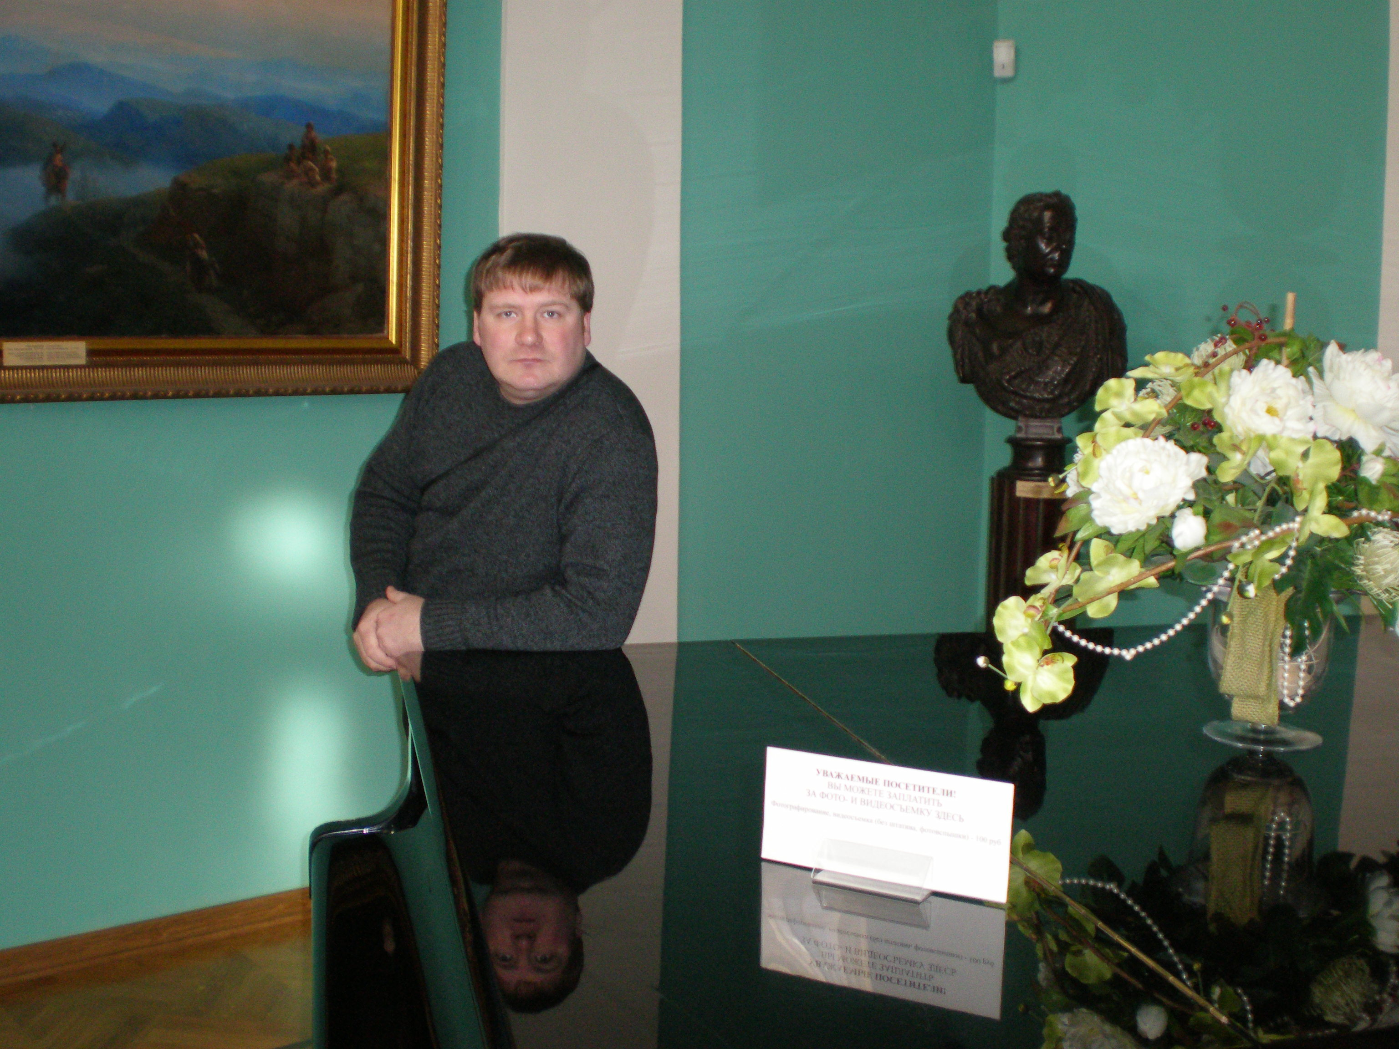 В 2013 году вместе с Антоном Сидоренко мы записали под гитарную подкладку серию моих песен ,написанных так же в разное время и имеющих так же разный тематический смысл. На мой взгляд эти песни обретают свой облик правдивее, именно со струнным инструментом. Этот альбом имеет название "Мы зарулили с корешком" и есть ещё одно рабочее название как"Неизданное".И вот почему. Альбом по качеству скорее всего подходит только для домашнего личного прослушивания ,так как я видел его не под подкладку из виртуальной гитары, а по полной программе с живыми и только с живыми инструментами , но увы так и не записал его пока под живую гитару .Этот альбом попал в Интернет и там плотно осел .Я был очень удивлён ,когда узнал что несколько песен из этого в кавычках рабочего материала попали в несколько сборников чей то номерной шансоновской песни. Конечно же в дальнейшем эти вещи не останутся без внимания и дай Бог всё срастётся ,песни получат свои оркестровые минусовки .Представляю эту серию песенных текстов Вашему вниманию.

ЮБИЛЕЙ.
Вод подходит опять юбилей
И сложились денёчки к денёчкам
Снова ноет в боку ,хоть убей
Видно камень ожил в правой почке

Циферблатные стрелки бегут
И после строчек всё многоточится
Молодые уже не дают
Ну а старых пока не хочется

Внешний вид ,отнимают года
Не блещу я своею опрятностью
И редеет моя голова
С переменной такой постоянностью

Загустел мой покров на груди
Да и зрение в балах упало
Только брови растут ,чёрт возьми
И растут ,чёрт возьми где попало

И висит мой живот на ремне
Слой подкожный всё больше и больше
Но оказывать вкусной еде
Мне ,наверное выйдет дороже

Жизнь суровую я познавал
И в амурных делах осторожно
Ни когда не кривил я душой
А вот лицом кривоват я немножко

Бросить всё б и заняться собой
Брови выдергать ,в бане помыться
Зубы вставить окраситься хной
И в человека опять превратиться

Да только стрелки всё также бегут
И после строчек опять многоточится
Молодые уже не дают
Да если честно не так уж и хочется.

ГОРОСКОП.
Как звёзды расположены и под какой планетой
Погибель в подворотне я найду
Живём на славу господу ,ему же на потеху
И он решает, как загнуть судьбу

В потёмках этих жизненных я сотню раз терялся
И сам себе не раз кричал постой
Тянуло меня в омут ,и как я не старался
Волною накрывало с головой

По гороскопу звёздному все обгоняют время
Должно же хоть разочек повести
Все знаки перепутались ,бардак во всей вселенной
Там столько всякой живности

В какую сторону идти, и по какой дорожке
И по утру с какой вставать ноги
Родился я наверное под знаком чёрной кошки
Болит спина, и мучают долги

По жизни вроде люди мы ,по гороскопу звери
Моя вон тёща - та ещё змея
Свилась клубком отравленным и давит туго шею
Наверно хочет удавить меня

Соседу по китайскому вообще не подфартило
Он если верить звёздам - петушок
И судя по всему, его супружница скотина
Не помню овен или козерог

На год всё прогнозируют лихие шарлатаны
Кому не катит ,а кому то прёт
И повсеместно верят им двурогие бараны
Хотят всё про себя знать на перёд

Вот хироманты всех мастей и маги самоучки
Предскажут Вам, как есть всё на яву
А мы несём на блюде им авансы и получки
И по феншую кушаем траву

Почистят Вашу ауру и в жизни Вас подначат
Подарят Вам красивый амулет
И после процедур таких дурдом по вам заплачет
Там кстати подходящий контингент

По чётным дням не пьём кефир и не едим котлеты
По вторникам критические дни
И морды их нахальные районные газеты
Печатают за евро и рубли

Общаемся на первый взгляд с приличным человеком
Не алкоголик он не хулиган
Но небо говорит своё и часто не в утеху
Выходит что по звёздам он баран

Кому же после этого нам остаётся верить
И с кем по жизни за руку идти
Все люди получается ,затравленные звери
И аргументы -острые клыки

О сколько небо звёздное нам гадов сотворило
И пролетает уж который век
И пригревает им бока небесное светило
И радуется этим человек.
ЗАПОЙ.
Знаю я один секрет нормальный
С ним верней сказать, я жизнь прошёл
Если мне проблемы задолбали
Ухожу в запой ,там хорош
Там не дует и жена не треплет
Нервную систему по нутру
Убегаю я, из трезвой клетки
В стоптанных сандалиях по утру

Захожу в запой ,а там все наши
Как родного приняли меня
Колька друг и брат соседа Паши
И сводный отчим Федьки колдыря

Скатерть из прочитанной газетки
Натюрморт доступный кошельку
На четыре водки ,две конфетки
Вот и всё что нужно мужику

Сила воли в общем здесь бессильна
Видят здесь чертей ,как на яву
И живёт в запое пол России
Как в отдельно сказочном миру

Время незаметно утекает
Здесь остаться можно на ночлег
Дни недели тут не совпадают
И в субботу может быть четверг

Вот на днях мой тесть от туда вышел
Увидал мир трезвой головой
И от реалий чуть не съехал крышей
И запил опять махнув рукой
Этот мир конечно в параллели
С тем мирком ,где трезвые живут
И давно друг- другу надоели
Кто бухает ,тем кому не пьют

Мой сосед ,с женой своей не споря
Жизнь свою культуре посвятил
Но была бы кабы его воля
Он бы сам давным-давно запил

Весь он трезвой жизни отдавался
И этим очень хвасталась жена
Но на пасху взял и развязался
И запойно жизнь его пошла

Да я бы сам не пил и жил не маясь
И совестью своею дорожил
Но иду уверенно шатаясь
К тем, кто уж уверенно лежит.

ВАШИХ НЕТ.
Я азартный человек и игрок по жизни я
Тяну деньги как магнит в эти заведения
Не видал весь белый свет больше наказания
И зовётся шалость та ,просто игромания

И неоновым огнём стены все обвесили
И от куда же взялось это мракобесие
Льётся жадно по нутру водочка халявная
Фишки в зону чет не чет без разбора ставлю я

ПРИПЕВ
А рулетка крутится ,дело в общем ясное
Ставлю я на чёрное ,а выпадает красное
Изумрудное сукно- мои любимый цвет
А крупье мне говорит ,сорри ваших нет

Слух прошёл по казино ,выпадает иногда
Пресловутый флеш - рояль от десятки ,до туза
Едет кругом голова ,как с большёй попойки
Но дают на руки мне максимум две тройки

Многих затянул азарт в этот игровой процесс
И в одних штанах уходят ,а бывает что и без
И владеет человеком сила не понятная
И на блаунды уходят кольца с бриллиантами

ПРИПЕВ
А рулетка крутится ,дело в общем ясное
Ставлю я на чёрное ,а выпадает красное
Изумрудное сукно- мои любимый цвет
А крупье мне говорит ,сорри ваших нет

Мой лопатник похудел ,не везёт и вот итог
Я считался игроком, а выходит просто лох
Заработать барыши- это братцы тяжкий труд
На рулетке всё спустил, не прошло пяти минут

Влив в себя ещё стакан, я увидел как во сне
Будто я сорвал джек пот в буржуазном Вегасе
Деньги сыпались в поддон ,а с поддона по полу
Тут меня толкнул в плечо , мой сосед по покеру

ПРИПЕВ
А рулетка крутится ,дело в общем ясное
Ставлю я на чёрное ,а выпадает красное
Изумрудное сукно- мои любимый цвет
А крупье мне говорит, сорри ваших нет

Я ж с удачей ,как с сестрой ,с нею был всегда на ты
И везло мне в основном в домино и в шахматы
В казино я заложил дом, жену и тёщу
Проиграю всё и вся ,а играть не брошу

Вот если бы с лица земли казино исчезли
То б с азартом игроки на стену полезли
Я б махнул тогда рукой в собственной досаде
Проиграл бы всё что есть я б на бильярде

ПРИПЕВ
По столу шары летят ,дело в общем ясное
И если кием не махать даже безопасное
Там обтянуты столы ,все в зелёный цвет
И вот мне маклер говорит - сорри ваших нет.
И БЫЛО ВОСКРЕСЕНЬЕ...

Стоял денёк весенний и было воскресенье
И солнышко светило как на зло
Мой организм измученный ,засушливым похмельем
Само самой в разливку понесло

Там было всё убого и как - то не солидно
Не часто вытиралось со столов
В углу сидели дамочки просроченного вида
Еду вкушая местных мастеров

ПРИПЕВ
И льётся пиво пенное в стекло не очень чистое
Здоровье без сомнения поправлю очень быстро я

Здесь повара отменные ,готовят снисходительно
Пельмени подают ,а к ним компот
И впаривают беляши с начинкой подозрительной
С усмешкой наглой вглядываясь в рот

Такие заведения от многих отличаются
И вот за дальним столиком беда
Частенько мордобоями, беседы здесь кончаются
И снова набирается ноль-два

ПРИПЕВ
И льётся пиво пенное в стекло не очень чистое
Два хулигана выпивши стекло витрины вынесли

Словами не приличными ругают здесь правительство
Денатурат ведь это не вода
Посля чревоугодия идёт членовредительство
В летальном виде даже иногда

Но после поглощения изделий вино- водочных
Казалось, мир становится добрей
И вид в углу у дамочек не так уж и просроченный
И запах от пельменей всё вкусней

ПРИПЕВ
И льётся пиво пенное в стекло не очень чистое
Обслужат непременно вас в пельменной на Дзержинского

И вот уже все кореша ,и дамочка в обнимку
И вот уже к интиму разговор
Пельмени съел ,два беляша ,облизывая вилку
И выпил две бутылки я на спор

И было что там ещё ,рассудок затуманился
Базар вели в повышенных тонах
Он зацепил меня своей не виданной нахальностью
И нож блеснул в тот миг в моих руках

ПРИПЕВ
И льётся пиво пенное в стекло не очень чистое
Вот чьё то тело тленное два санитара вынесли

Стоял денёк весенний и было воскресенье...

МЫ ЗАРУЛИЛИ С КОРЕШКОМ...
От нече делать вечерком мы зарулили с корешком
Туда где нож обычно с права ,вилка с лева
Тарелки номерной сервиз и с искушением стриптиз
Танцуют с гибкостью студенточки умело

Кричал какой то фраер бис, мы к сервировке пробрались
И не спеша, меню открыли с понтом видным
Ведь в общепите повара ,еды вкуснейшей мастера
Метрдотель ещё не пьян и вид солидный

Довольно быстро принесли ,под клифтом рыбу иваси
Нарезку свежую семейства осетровых
Жульен ,лимоны и икру что бы с комфортом по утру
Имелся вид у нас не спорчено - здоровый

Графин мы выпили с лихвой, заели красною икрой
Угаром во хмелю, вся публика кипела
И в унисон мужских утех, специально будто бы на грех
Подруг приметили припарковавшись с лева

И градус давит на прогресс, и появился интерес
Девчат причалить невзначай на нашу пристань
Нам познакомиться не в мочь ,а те как будто бы не прочь
Ведь в нас тогда уже бурлило грамм по триста

Разговорили быстро дам ,мартини -это не Акдам
Ведь тонкий вкус родня хороших впечатлений
И не навящего с дружком ,договорились мы о том
Что б в номерах продолжить наши отношенья

На посошок под иваси ,уже подъехало такси
Вдвойне за счетчик шеф ,в Парижскую коммуну
На хате частной вчетвером , мы время лихо проведём
И развлечёмся этой тихой ночкой лунной

И вот уже мы в полный рост ,за женский пол толкаем тост
Мой кореш знает толк в речах на брудершафты
Красиво тост дружок сказал, опустошая свой бокал
С коллекционным пузырящимся шампанским

Очнулись мы с дружком с утра, болела сильно голова
Давил сушняк и что - то с памятью случилось
Подруг простыл уже и след ,а сними золотой браслет
И вся наличность из карманов испарилась

Нас развели как пацанов оставив, в общем без штанов
Ведь клафелин всегда работал безотказно
Подруги слали нам привет в письме на кухонном столе
А вместо подписи следы помады красной.
МОЯ ОШИБКА.
Вот опять застучали за стенкой
По соседски ,а не по добру
Я расслабился видно маленько
Заливая зубровкой тоску

Помню всё до последней минуточки
Как по пьянке на адрес попал
И в компании под пошлые шуточки
За откидку с дружком заливал

В хате той позахабно - зашарпанной
Я случайно увидел тебя
Как ты тёрлась с копеечным фраером
С понтом не замечая меня

И я вспомнил тот зал заседания
И твои голубые глаза
И как крикнул тебе на прощание
Что б жила как хотела сама

И теперь ты чиста предо мной , как лист
Хоть прилип этот фраер к тебе
И за всю непутёво-барачную жизнь
Не прощу этих слов себе

Не на чём я уже не настаивал
А аккорды хмельные бренчал
А ты слушала пьяного фраера
Как шматьё он гонял за Урал

Я тебе своих чувств не показывал
В полутьме твоих глаз не искал
Не избалован женскими ласками
Я в серьёз тебя не принимал

Ты исполнила всё ,что тебе сказал
И от этого горько в душе
В голубых как озёрах твоих глазах
Места нет извиненьям уже

Загрубела вода ,застеклилася
И осыпалась красная гроздь
Ты была лишь моею ошибкою
Как не званный на завтраке гость

Время за полночь, водка допитая
И с досады порвалась струна
И ты с позой такой деловитою
С фраерком во свояси ушла

Оклемался и сразу за водочку
Как с похмелья гудит голова
И дымлю в приоткрытую форточку
На засаленной кухне с утра

И глумится душа ненасытная
И всё тянется к стопке рука
И ловлю шпроты ломкие вилкою
Оперевшись на угол стола.
МНЕ ПРИХОДИТСЯ ВРАТЬ.
Мне приходится врать,
хоть я честный до самых коленок
Мне приходится в душу смотреть
Когда этого делать нельзя
Мне приходиться время терять
С оборотом упущенных стрелок
Мне приходиться ждать
Когда самое время встречать

С горьким вздохом о землю разбиться
Мне приходиться часто порой
Когда крылья на взлёте раскрыты
Я рискую своей головой
Часто видеть приходиться плаху
И не редко, увы ,не свою
Часто ,часто мне приторно сладко
Когда вижу я чью то слезу

Рухнуть хочется время от время
Когда жёсткое рядом плечо
И не хочется видеться с теми
Кто тебя обнимал горячо
Мне приходиться часто смеяться
Когда в самую пору рыдать
Стиснув зубы тайком огрызаться
Когда самое время кричать

Может быть до мокроты слезливой
Во все стороны болью своей
Называть с упоением милой
С отвращеньем до самых костей
Принимать всё то с искренним взглядом
И терпеть когда это не в мочь
И бояться когда кто - то рядом
Всей душой тебе хочет помочь

Всё приходиться делать когда то
Во мгновение делать на век
С видом гнусного ,жалкого гада
С гордым именем тем - человек
А с небес смотрит кто - то игриво
Зная, в общем все тайны твои
И мы думаем как - то наивно
Что проскочат все наши грехи...
БАЛЛАДА О СОРТИРЕ...

Сколько на земле чудес нас радует
Сколько нам принёс двадцатый век
Тему я затрону деликатную
Жить без чего не может человек

Мы можем без зарплаты жить не бедствуя
Оплачивая толстый счёт квартир
Но избегая тяжкие последствия
Мы посещаем каждый день сортир

Легко даётся в тех местах разгадывать
В кроссвордах неприступные слова
И подтирать научными изданьями
Сугубо деликатные места

Мы там вникаем в разум Достоевского
И узнаём кто на Руси не прав
И так же знаем жирность мыла детского
И полный освежителя состав

И наслаждаясь хвойными отдушками
Пережидая утренний запор
Листали книги Гоголя и Пушкина
Увесистый перебирая том

И так же не гнушаемся газетами
С отливом полиграфного вранья
Мы пользуемся нашими клозетами
Расходуя бумагу в два слоя

Мы мучаемся вечными сомненьями
Проблемы зная в профиль и анфас
И помогает с мудрыми решеньями
С фаянсовым отливом -унитаз

В местах отхожих скромная эстетика
Вникает в протекающий процесс
И как выносит бедная сантехника
Давно уже совсем не детский вес?

А вот система строго коммунальная
На восемь комнат общий туалет
Ведь там труба общественно- фекальная
И светлой чистоты в помине нет

Ведь там не прочитаешь Достоевского
И не найдёшь кто прав кто виноват
И пользуясь системой безответственной
Опять скрутили лампу в сорок ват

Да ,нет в таких местах уединения
И посещенье строго по часам
И не хватает самоутверждения
А без образованья стыд и срам

И вполне звучат не голословными
В филосовстве доводы просты
Папуасы все не обученные
Потому что какают в кусты

Что бы наизусть знать нашу классику
Что б решать вопросы все на раз
Всем отдельно нужно унитазы дать
Для образованья общих масс

На поток поставим вундеркиндов мы
Возведя культуру до небес
И договориться с общепитами
Что б не прерывать сия процесс

В нас тогда не будут пальцем тыкать
И мозгов утечка не страшна
Мы пошлём неграмотность и серость
В те сугубо личные места

Грамотнее будем в туалетах мы
И не пропадёт наш скромный труд
Будет популярней интернета
Паутина из фекальных труб.
РЫВОК.
С вагона вышел я ,загнала жизнь меня
Я оглянулся, нету слежки за спиной
Расправил крылья я уйдя из лагеря
Не удержал меня усиленный конвой

Ложиться снег кружа ,и тяжело дыша
В погонях зная толк ,собаки брали след
Но видно Бог хранил, следы снег завалил
И вскоре на свободе встретил я рассвет

Мой профиль на доске ,уж месяц в розыске
И опер дело знал как отче наизусть
Я без рывка не смог ,пять лет затыря впрок
У корешей на хате тихо отсижусь

А дело было так ,я взял в Одессе банк
Но по наводке видно вышли на меня
Хороший им улов и дело в семь томов
Пришили, не стесняясь мне два глухаря

Я принимал всё в лоб , взял дело за гоп-стоп
Но опер мне попался нагло шабутной
Пусть будет Бог судья и очень грешен я
Но обходил всегда дела по сто второй

Был красноречивым ,терять мол нечего
Возьмёшь с прицепом и поедешь королём
Он был со мной на ты ,навинчивал понты
Что мол подпишешься и будет всё путём

Судья со мной был строг, семнадцать лет итог
Этапом я ушёл в сибирские края
Но не согласен с ним, и вот мой след простыл
И тёмной ночкой я покинул лагеря

По тёмным улочкам по переулочкам
Шатаюсь пьяненький без дела я
И зоркий оперок гоняя воронок
По закоулочкам выискивал меня

Стезя подпольная ,вскупоря стольную
Я за свободу выпил прямо из горла
За вертухайчиков ,на вышке мальчиков
За вьюгу белую, что тропку замела.
СУПЕРМАРКЕТ.
Сейчас у нас с продуктами хорошо
И пустых прилавков время то ушло
Я решил воспользоваться благом тем
Хоть посля шести давно не ем

В маркете большом, средь витрин иду
Выбираю, повкуснее я иду
Сам балдею что , стала лучше жизнь
Ведь товаров разных там завались

Я в отдел кондитерский за рулю
С детских лет пирожные я люблю
Сколько там сортов печенья и конфет
И огромный торт клубничный на десерт

Аккуратно всё в тележку положил
С расстановкой чувств дальше покатил
Сам балдею что, стала лучше жизнь
Ведь товаров разных там завались

Вот лежит красавица колбаса
От копчёностей таких бежит слюна
Буженина, ветчина, корейка и балык
Студень, окорок свиной и солёный шпик

От сыров различных ,я скосил глаза
Пошехонский ,Костромской и брынза
Даже встретил дружбу плавленый сырок
И от ностальгии устоять не смог

Аккуратно всё в тележку положил
С расстановкой чувств дальше покатил
Сам балдею что, стала лучше жизнь
Ведь товаров разных там завались

Поманил меня к себе рыбный дух
Матернулся , прости Господь прямо в слух
Как представил сковородку с судачком
Ой, с поджарками, с картошечкой, да с лучком

Обратил внимание на форель
Это Вам не ёрш, тьфу ты канитель
Прихватил с собой омаров и семгу
Я без рыбы жить в обще не могу

Аккуратно всё в тележку положил
С расстонавкой чувств дальше покатил
Сам балдею что, стала лучше жизнь
Ведь товаров разных там завались

Что бы в закусь превратилась та еда
Помогает этому не вода
Коньячок давно известно от всех бед
Но без меры пить -это только вред

Вот и я решил его приобресть
Сроком годности по старше, лет так шесть
Не люблю на ветер деньги я кидать
Прихватил пивка ещё литров пять

Аккуратно всё в тележку положил
И тихонько к кассе я покатил
Сам балдею что ,стала лучше жизнь
Ведь товаров разных там завались

Выбил кассир мне чек три часа
От итога вылезли на лоб глаза
Я открыл помятый свой портмоне
Глянул внутрь, ну а там денег нет

И узнал я о себе много слов
Не встречали ,мол ,они таких ослов
Посмотрел я на тележку искосясь
И побрёл ни с чем от туда восвоясь

Поучительный момент для вас слобал
Проверяйте граждане свой капитал
Если вы решили в магазин идти
Проверяйте ваши деньги, мать идти.

ПРИВОКЗАЛЬНАЯ ПЛОЩАДЬ.

Привокзальная старая площадь
Тот же гул ,тот же запах смолы
Торопливо мой ехал вагончик
Из таёжно-седой глубины

Не гоните меня ,не браните
Я, наверное сбился с пути
Но со мной был мой ангел хранитель
Нанесённый, на левой груди

А в апреле особенно яркое солнце
Вбивает луч в тающий снег
Взгляну я в родное оконце
Где не был я несколько лет

И берёзы заплачут так горько
Закачает их ветер с полей
Узелок я поставлю тихонько
У открытой калитки своей

И рябины у дома застыли
И заметно уже подросли
Поднимусь на ступеньки родные
И прижмусь я к знакомой двери

А в апреле особенно яркое солнце
Вбивает луч в тающий снег
Взгляну я в родное оконце
Где не был я несколько лет

Синий купол крылом разрывая
Птичий клин пролетит в высоте
И захочется мне затеряться
В среднерусской своей полосе

Обниму я старушку родную
И скажу тихо- Мама, прости !-
Жизнь как видно прожог я в пустую
На заведомо ложном пути

А в апреле особенно яркое солнце
Вбивает луч в тающий снег
Взгляну я в родное оконце
Где не был я несколько лет

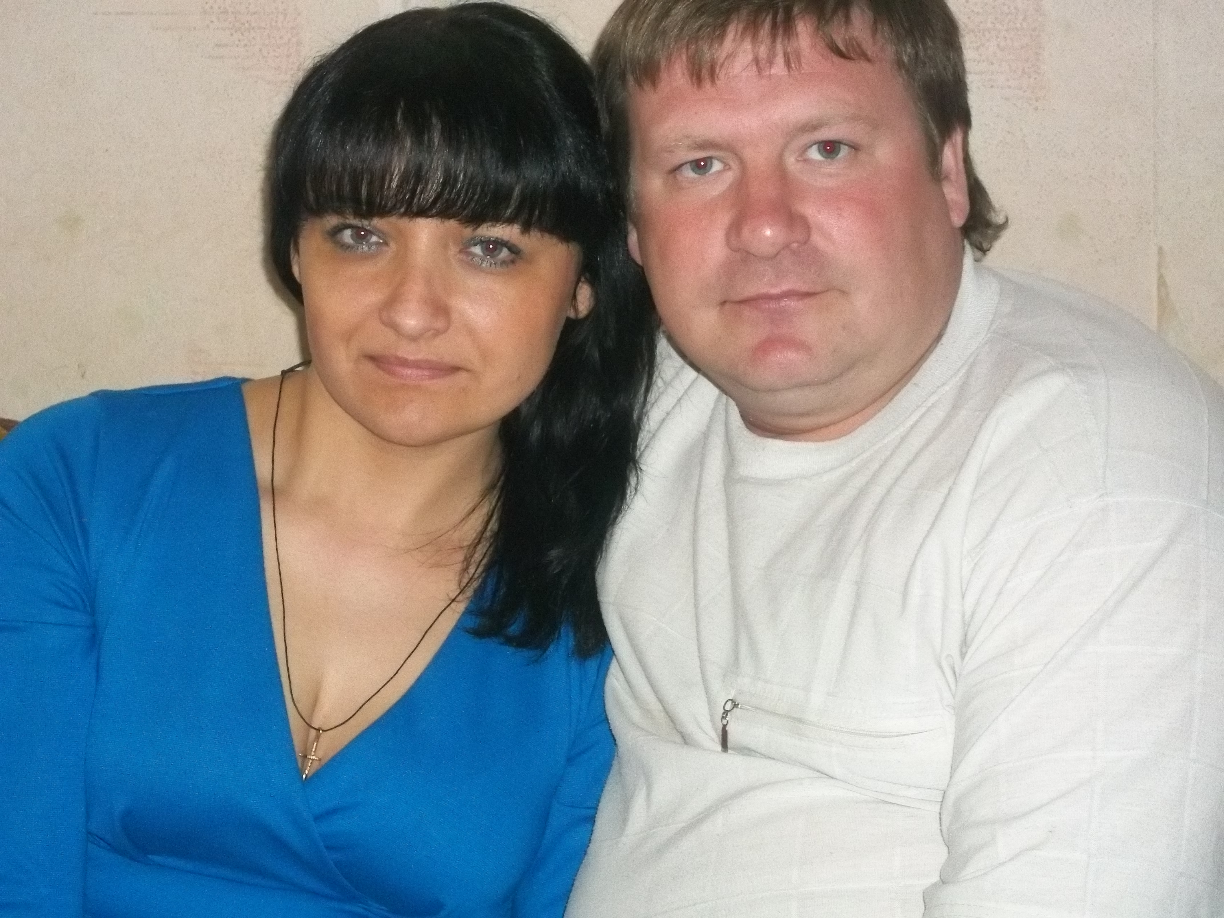Следующие песни были записаны в студийных условиях под оркестровую аранжировку ,но пока не вошли не в один альбом ,Но мы назовём его между нами просто- четвёртый альбом , а название после полной подборки композиций я обязательно в дальнейшем подберу .Но их можно услышать в средствах массой информации ,а по простому в сетях бесконечной компьютерной паутины .Вообще сказать об Интернете ,то это явление очень хорошо помогает найти любую песню ,что является хорошим подспорьем в распространении чьего либо творчества .Но есть маленькая загвосточка ,а конкретно авторские права .Я особо не напрягаюсь о том что песни можно слушать в любом количестве и абсолютно бесплатно и пусть со мной многие авторы и исполнители не согласятся ,потому что это их хлеб ,я лично не зарабатываю на искусстве , а даром ,то бишь безвозмездно отдаю всё то ,что было когда то мной записано и спето.

ИРОЧКА.
Зимний месяц, стужа, сердце обморозил
Долго жил на свете без любви
Но однажды встретил милую подружку
На своём, на жизненном пути

Талия –осинка ,чёлка озорная
и в глазах сверкает огонёк
И тогда я понял, ты моя девчонка
А я твой выходит паренёк

ПРИПЕВ
Ирочка, ах эти серые глаза
Ирочка ,на век свели меня с ума
Девочка ,кисуля милая моя
Я эту жизнь не представляю без тебя

В сердце лёд оттаял ,дал же Бог девчонку
И любви ,которой я не знал
Отогрела душу мне ,озорная чёлка
И её красивые глаза

И несу я розы, белые в букете
С ними ты похожа красотой
И я точно знаю, ты моя на веки
Ну а я конечно только твой

ПРИПЕВ
Ирочка ,ах эти серые глаза
Ирочка ,на век свели меня с ума
Девочка ,кисуля милая моя
Я эту жизнь не представляю без тебя

В ДЕНЬ РОЖДНИЯ ТВОЙ.
Снова кружит снежок ,все следы заметая
Ветерок пробежал по хрустальному льду
Я с букетом цветов ,для тебя дорогая
В день рождения твой, по бульвару иду

ПРИПЕВ
И пусть я всех звёзд не достану
И свежесть с цветочных полей
Но знают на Мельничной все хулиганы
Что нету тебя красивей

Бьёт виски тишина, тусклый свет от торшера
Блики фар и захлопнулась дверца такси
Обниму я тебя и наполню шампанским фужеры
Ты конечно поймёшь ,что так долго тебе не звонил

ПРИПЕВ
И пусть я всех звёзд не достану
И свежесть с цветочных полей
Но знают на Мельничной все хулиганы
Что нету тебя красивей

Может всё так и есть, как задумала осень
Когда клён золотой ,с верху листья бросал
И в подъезде тайком, не навящево просто
Лена плюс Женя ,здесь кто то тайком написал

ПРИПЕВ
И пусть я всех звёзд не достану
И свежесть с цветочных полей
Но знают на Мельничной все хулиганы
Что нету тебя красивей

АВТОМАТ ТОМПСОНА.
Форд и белые колёса ,шляпа фетр, папироса
Дверь ногой толкнув, зашли мы в банк
Что бы не было вопросов ,я держу на взводе Томпсон
Чёрный мой надёжный автомат

Толстой дамочке кассиру, Ляля кольтом пригрозила
Что бы она копов не звала
Но через семь минут армада ,вся полиция Чикаго
Окружала банк тот на ура

А мы давно уже свалили ,бабки честно поделили
Ксивы взяли и на самолёт
Мы акцент сменили с Лялей, был канадский стал с Израиля
И на Кубу съехали на год

На морском лежу песочке ,ни к чему нам заморочки
Здесь всех благ большой ассортимент
И если б я законы правил ,я б в Америке поставил
Томпсону огромный монумент

Форд блестит ,цвет Неагары ,шляпа шёлк в зубах сигара
Я смотрю на розовый закат
И меня найдут не скоро , мусора из Интерпола
По такому поводу я рад.

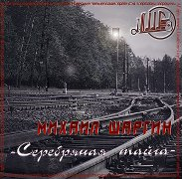 Пришло время поговорить о музыкальных альбомах , которые я записал и выпустил не большими тиражами. На обложке первого альбома изображены железнодорожные пути , я хотел этим показать то , что эти рельсы как наш жизненный путь. Мы не знаем от куда они начинаются ,так как самого нашего появления на свет мы не помним и конечно же мы не знаем как и где наша жизнь закончится , знаем только то что где то там рельсы всё равно заканчиваются .Так же на обложке горит семафор и это означает что путь человеку в его начинаниях открыт , вперёд и с песней и если не лениться ,то можно добиться всего что пожелаешь в любых своих делах .Хочу сказать ещё что обложку делал мне, мой замечательный друг Игорь Румянцев. Он не только хороший фотограф , но и самый рьяный критик моего творчества .Он ни когда не стеснялся говорить правду о написанных песенных текстах и за это я его очень ценю и уважаю . Критика в творчестве ,если она конечно здоровая и разумная очень нужна, для того что бы человек не расслаблялся и совершенствовал всё то, чем он занимается , ведь если нас будут только хвалить , мы сразу теряем квалификацию и начинаем расслаблять булки ,и из этого ни чего хорошего в результате не выходит. Песни которые я Вам представляю можно так же найти в Интернете без особого труда и послушать на досуге .И так тексты из альбома "Серебряная тайга" записанного в 2008 году.
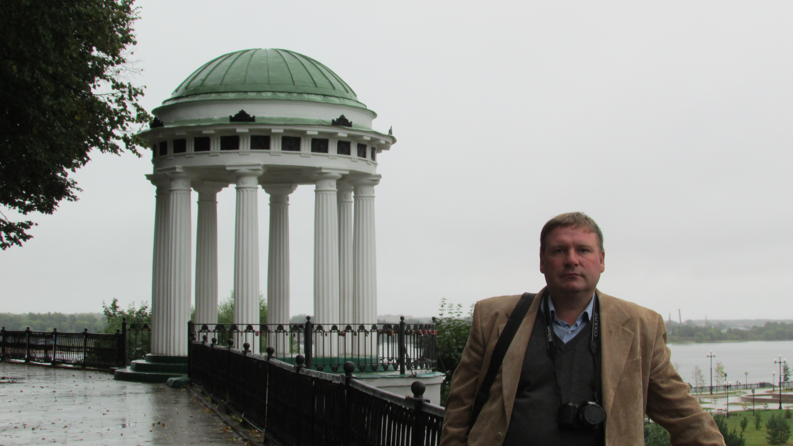

ПО ЯРОСЛАВЛЮ.
Вот встречают вновь ,знакомые дворы
И раскрыты окна на распашку
Вербный перезвон, крики детворы
И парит по ветру змей бумажный

Старенький мотив, подпоют друзья
Облака вверху периной белою
Сердце отогрев, вновь пришла весна
Красотою необыкновенною

ПРИПЕВ
И каждый раз я проезжаю
Душой любимые места
По Ярославлю ,По Ярославлю
Везёт такси меня

Изумрудный блеск стройных куполов
Интуриста лихо завлекает
Но лучше не встречать, здесь местных пацанов
И Брагино всё так же хулиганит

По Советской я ,площади пройду
На Дворянской выпью кружку пенного
И что бы не случилось, я сюда вернусь
Весной ,красою необыкновенною

ПРИПЕВ
И каждый раз я проезжаю
Душой любимые места
По Ярославлю, По Ярославлю
Везёт такси меня
ЗОЙКА-ЗАЙКА.
Вот и всё, ведь срок когда ни будь проходит
Осенью, ветер тучи злые гонит
Я к тебе, иду по красно-жёлтым листьям
От себя гоню плохие прочь все мысли

Вот и всё, ноябрь парки все заносит
Проседью ,белой краской снег наносит
Я стою смотрю на свет в твоём окошке
Восемь зим на душе скребутся кошки

Зоинька, весь Перекоп сох по тебе
Зоинька, ты яркий свет в моей судьбе
Милая я как всегда принёс цветы
И в моём избитом сердце только ты
Зоинька ,изнылась по тебе душа
Зоинька, кааб разлюбила то б ушла
Я отдам ,я всё отдам тебе одной
Зайнька ,я виноват перед тобой

Вот и всё, звоночек звонко зарезвился
Лунный свет за занавесочку забился
И в замке тихонько ключик повернулся
Я опять, сквозь года к тебе вернулся

Вот и всё, простишь ли ты меня, не знаю
На плечах моих, снежинки робко тают
Ты рукой ,к моей щетине прикоснулась
Кажется ,что время в спять перевернулось

Зоинька ,весь Перекоп сох по тебе
Зоинька ,ты яркий свет в моей судьбе
Милая я как всегда принёс цветы
И в моём избитом сердце только ты
Зоинька , изнылась по тебе душа
Зоинька, кааб разлюбила то б ушла
Я отдам, я всё отдам тебе одной
Зайнька ,я виноват перед тобой

СНЕГОПАД.
Загрустило небо без тебя
Между нами белые метели
Не успели многое друг- другу мы сказать
Многое простить мы не сумели

Ты сегодня долго не уснёшь
Одинокая свеча горит
И твоя судьба смотреть на дальнюю дорогу
А моя судьба по ней идти

ПРИПЕВ
Снегопад ,заметает все дорожки
И на небе месяц посмотри
Трудно без тебя моя хорошая
Без твоей единственной любви

Помнишь, это было летним днём
Подхватил я на руки тебя
Под промокшим ,тоненьким плащом
Прятались с тобою от дождя

Но вонзилась в сердце злая боль
Как шипы от белоснежных роз
В утренних лучах ,потух мерцающий огонь
У свечи уж нету боль слёз

ПРИПЕВ
Снегопад ,заметает все дорожки
И на небе месяц посмотри
Трудно без тебя, моя хорошая
Без твоей единственной любви

КАК СЕБЯ Я ПОМНЮ.
Как себя я помню ,убегал из дома
В спец-школе был ,три класса коридор
И воспитала улица ,по уличным законам
И участковый за спиной надзор

В моих штанах протёртых ,по переулкам тёмным
Был закалённый в драках и ножах
И знали во дворах порой ,все удар коронный мой
И не гасили свет на этажах

Но вечера гитарные, поборы привокзальные
В один день всё растаяло в глазах
Прощался со свободою ,в наручниках застёгнутый
И за тюрьму познал не на словах

Но судьбу ,винить свою я и не подумаю
И отца ,которого не знал
Характером весь в папу, и прямо по этапу
Вагон с решётками меня угнал

Там километры намотал ,оставил я здоровье там
Но школа босяка мне помогла
И очень выручал порой ,тот удар коронный мой
Быка любого он с копыт снимал

Вот воля обняла меня ,свобода трёхаккордная
С законом рассчитался я сполна
И снова ночка лунная, гитара шестиструнная
Мне песню под аккорды завела

Но времена меняются, а годы отдаляются
Потух костёр мой ,с пламенем горя
Под водочку народную ,я подышу свободою
А там конечно снова лагеря

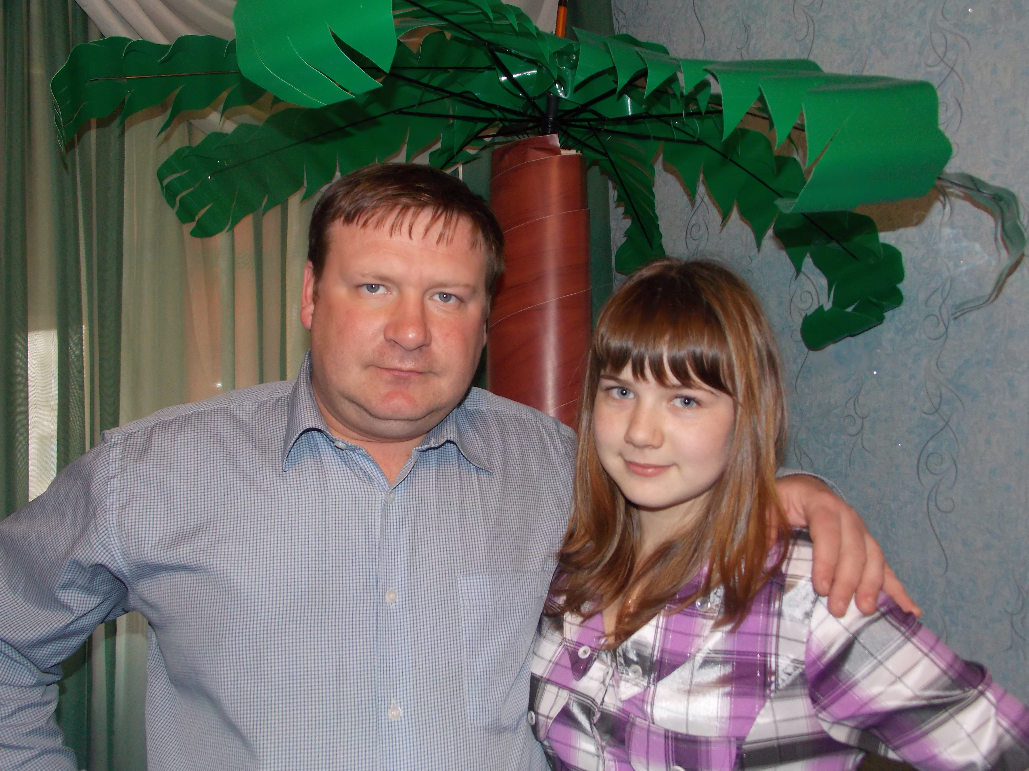
КУПЕЙНАЯ. – моей доченьке Ксении !
Снова путь лежит мой к дому по железке
Взял на мягкий ,хоть на жёстком я привык
Мчится скорый ,по болотам ,по лугам ,по перелескам
Ближе к дому по России на прямик

И пока колёса трутся сталь о сталь по перегонам
И гудком обдаст нас встречный товарняк
Проводница как обычно чай разносит по вагону
Но лучше крепче ,если едешь на дальняк

ПРИПЕВ
А колёса отбивают такт дороги
И берёзки за окошком вперемешку с сединой
В этом поезде я вспомнил ,как мальчишкой босоногим
Бегал в шортиках за хлебушком домой

Жизнь кидает по дорогам ,ну а дочка подрастает
Глазки папины ,я очень нужен им
На порог войду ,обнимет ,я то точно это знаю
А её обнимет мишка плюшевый

Но пока игрушка мягкая в попутчики годится
Он со мной проехал вместе пол страны
Доброй ночи ,спи курносая и сказка пусть приснится
В детстве лучше и добрее снятся сны

ПРИПЕВ
А колёса отбивают такт дороги
И берёзки за окошком вперемешку с сединой
В этом поезде я вспомнил ,как мальчишкой босоногим
Бегал в шортиках за хлебушком домой

Бродяга ветер напевал, леса качая
Состав замедлил ход ,и в тамбур вышел я
И проводница ,та что баловала чаем
Последним взглядом сонным кинула в меня

И вот знакомые дома встречают светом
Разлился за вокзалом спящий город мой
А поезд будет ехать дальше до рассвета
Скучать в нём будет кто ни будь другой

ПРИПЕВ
А колёса отбивают такт дороги
И берёзки за окошком вперемешку с сединой
В этом поезде я вспомнил, как мальчишкой босоногим
Бегал в шортиках за хлебушком домой
ВОРОБЬИ.
Во дворе воробушки ,маленького роста
Выживать воробушкам ,ох как и не просто
Голуби нахальные, чёрный хлеб дербанят
Если очень повезёт, крошки нам оставят

Пёрышки взъерошены и крыло подбитое
Доля воробьиная ,очень не завидная
Осень нынче ранняя ,лужи льдом прошиты
Тут не зачирикаешь ,зиму пережить бы

ПРИПЕВ
Воробьи, чик-чирик с веточки на ветку
Вот так и я жизнь свою начал с малолетки
И смотрю на птенцов с серою тоскою
Я ведь тоже по дворам бегал со шпаною

С детства сам как воробей пуганный и стреляный
Сколько видел я когтей и много беспредельных
Окольцованный судьбой и на вскидку смелый
И меня не проведёшь на мякине белой

И кормлю я серых птах, от чего не знаю
Иногда и я во сне по ночам летаю
Много утекло воды ,голова седеет
Стали ночи холодны ,а срока длиннее

ПРИПЕВ
Воробьи, чик-чирик с веточки на ветку
Вот так и я жизнь свою начал с малолетки
И смотрю на птенцов с серою тоскою
Я ведь тоже по дворам бегал со шпаною

ТАНЯ-ТАНЕЧКА.
Когда тебя увидел , то в округе
Всё стало безразличным в тот же миг
Я был готов поднять тебя на руки
И до скончания дней своих носить

Коротенькое платье голубое
И кудри развивались на ветру
Во мне зашевелилось всё такое
И я решил ,что без тебя умру

ПРИПЕВ
Таня, Таня, Танечка -розовые щёчки
Таня ,Таня, Танечка- зелёные глаза
Ах помнишь Таня ,Танечка тёмненькою ночкой
Нас застала первая гроза

Прохладный вечер , запахи сирени
Пожар желанья воспылал во мне
Ты у меня сидела на коленях
Когда в трамвае ехали к тебе

Потом короткий чай желанной встречи
Потушен свет, расстелена кровать
Ах что ты вытворяла в этот вечер ,Танька
Мне даже не удобно вспоминать

ПРИПЕВ
Таня ,Таня, Танечка -розовые щёчки
Таня, Таня, Танечка- зелёные глаза
Ах помнишь Таня ,Танечка тёмненькою ночкой
Нас застала первая гроза

Кровать вся пропиталася духами
На вороте застыл помадный след
Здесь до утра всё было вверх ногами
А похоти конца и края нет

Я представлял шампанского разливы
И с длинными ногами Мулен- Руж
Но как - то неожиданно к тебе в дверь позвонили
И на пороге вырос хмурый муж

ПРИПЕВ
Таня ,Таня, Танечка -розовые щёчки
Таня ,Таня ,Танечка- зелёные глаза
Ах помнишь Таня ,Танечка по трубам водосточным
Я полуголый в ужасе сползал.

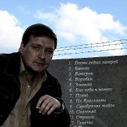

СТРЕЛОК.
Разменял жизнь на грош ,и уйти -не уйдёшь
Ведь обратной дороги мне нет
На мне восемь статей, не жены ни детей
И по зонам мотал много лет

Не чинил беспредел ,скромно пил ,скромно ел
И на ветер я слов не кидал
Но узнал тут на днях- заказали меня
И с антресолей ТТ свой достал

Сколько дел ,столько бед ,и решил конкурент,
что заказ может выполнить в срок
Я подумал ,ну что ж ,просто так не возьмёшь
И кто тут первый нажмёт на курок

Местный мент их ручной ,подогнал адрес мой
И всё казалось что им выпал фарт
Но как всегда на авось ,что там не срослось
И на мокруху пошёл дилетант

Этот дерзкий стрелок просчитать всё не смог
Долго прятал за пазухой ствол
И в сырой темноте ,всё сказал мой ТТ
Звонко выплюнув гильзы на пол

Да ,ему не свезло и в крови всё лицо
Рухнул на пол он в грязной парадной
Ну никак я не смог ,не отдать свой должок
Всей обоймой на восемь зарядов

И в общем всё как всегда ,и как с гуся вода
Вышел я, кепи свой поправляя
И плевался потом ,заполняя протокол
Пьяный мент , висяка оформляя.

ПЕСНИ СЕДЫХ ЛАГЕРЕЙ.- полная версия!
Забыть бы всё ,но память не отпустит
И колокол давно звенит по мне
Наполнилась душа тоской и грустью
И я её опять топлю в вине

И вспомнил я трескучие морозы
И гроздья красногрудых снегирей
А ночью снятся белые берёзы
И песни седых лагерей

Мне ветер пел на трёх блатных аккордах
А за колючкой матушка тайга
Там я оставил все лихие годы
Там молодость свою оставил я

И этот крест ,как на сердце заноза
А мне хотелось свежести полей
И ночью снятся белые берёзы
И песни седых лагерей

Над грешною моей головой
тучи громом сгущались не раз
Боролись мы с режимом и цингою
И Бог не раз вступался за нас

Я помню , помню матери слёзы
Озноб пробирал до костей
И снились мне ночью берёзы
И песни седых лагерей

Вот колокол затих ,по мне не плачет
И крест серебряный в моих руках
Я эту жизнь не смог прожить иначе
И сердце я оставил в лагерях

И комель глины мне на доски бросят
Под плачущий крик журавлей
Прощайте мои белые берёзки
И песни седых лагерей.

СЕРЕБРЯНАЯ ТАЙГА.

Притерпелось ,а хотелось
На ту сторону ,где ветер гулял
Получилось так ,завертелось
Заарканили в петлю попал

А петля лежит ,вьюгой белою
В крае том, где кедры растут
Прикипелися взгляды волчие
Как оступишься ,так разорвут

ПРИПЕВ
Ах тайга ты моя серебряная
Ели сплетены русой косой
В голове моей ,мысли ветряные
А на ноги как глянешь -босой.

Как занозою ,да осиновою
Шилом врежется в сердце тоска
И меня обняла колкой зеленью
С треском павшая с верху сосна

Я ж в ответ ,поднимаясь и кашляя
Благодарность и низкий поклон
По лицу мне досталось лишь ветками
А могла мне попасть и стволом

ПРИПЕВ
Ах тайга ты моя серебряная
Ели сплетены русой косой
В голове моей ,мысли ветряные
А на ноги как глянешь -босой.

Закружилась ,завертелась
Где то там золотая листва
Что то в жизни мне сделать хотелось
Не в то русло загнала судьба

А мерещилось и казалось мне
Блюдце с той голубою каймой
Не совпало оно, обломалось
Только дружба осталась с пилой

ПРИПЕВ
Ах тайга ты моя серебряная
Ели сплетены русой косой
В голове моей ,мысли ветряные
А на ноги как глянешь -босой.
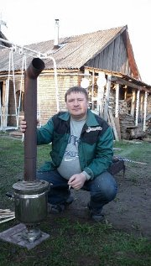
ЖАРКО БАНЬКИ ТОПЯТСЯ.
Дым клубится из трубы ,веничек обломится
Запах свежим яблоком ,к вечеру туман
На деревне Ханькино жарко баньки топятся
Жарко баньки топятся, будет лёгкий пар

На столе картошечка В маслице с укропчиком
Квас хмельной прохладненький, прямо из сеней
На деревне Ханькино жарко баньки топятся
Жарко баньки топятся ,Значит жди гостей

Кипятком на камушки Веничком по копчику
Из парилки выйдешь ,там водка и грузди
На деревне Ханькино жарко баньки топятся
Жарко баньки топятся ,Значит песен жди

А роса на травушке серебром рассыпались
Сдвинем полны чарки мы ,что бы не тужить
На деревне Ханькино жарко баньки топятся
Жарко баньки топятся ,Значит будем жить.

ВЕТЕРОК.
Воротник подниму, закурю
И последний раз взгляну на вышки строгие
Восемь лет без тебя ,не легко
То расходятся ,то сходятся дороги

Изменился ,постарел, может быть
И одежда пропиталася тайгою
А ты такая же красивая как в те семнадцать лет
Когда на Сретенке гуляли мы с тобою

ПРИПЕВ
Ветерок ,ветерок поёт мотив знакомый
Долгий срок, долгий срок кончается весною
И душе и душе этого и надо
И себе я скажу, что не вернусь обратно

Поднажми ко водила ,браток
Я на поезд ещё успеваю
И мелькнёт ли твой белый платок
В суматошном вокзальном угаре

Под колёсами ветер шумит
Тянет в окна зелёной травою
Я на воле ещё не привык
За спиною ходить без конвоя

ПРИПЕВ
Ветерок, ветерок поёт мотив знакомый
Долгий срок, долгий срок кончается весною
И душе и душе этого и надо
И себе я скажу, что не вернусь обратно

И накрыт туман траву сединой
Я в купе на верхней полке покемарю
Ну зачем тебе я нужен такой
Что тебе могу я дать, сам не знаю

Не смогу я подарить тебе мир
Подарить не в силах горы золотые
Вот только эти скромные цветы
Неброские ромашки полевые

ПРИПЕВ
Ветерок, ветерок поёт мотив знакомый
Долгий срок, долгий срок кончается весною
И душе и душе этого и надо
И себе я скажу, что не вернусь обратно

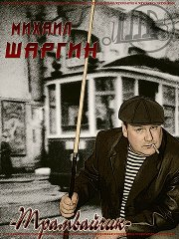 Теперь о втором альбоме ,точнее о его обложке. На титульной картинке изображён Ваш покорный слуга , а за мной изображён трамвайчик в старом стиле. Такие трамваи ездили в начале двадцатого века и опять же, как не странно по рельсам. Опять рельсы ? Что же означают они ? Если в первом случае железнодорожные рельсы означали всю нашу жизнь ,то трамвайные рельсы это как бы отрезки из нашей жизни ,какие то истории, короткие моменты .Мы знаем где начинаются эти рельсы и конечно же знаем где они заканчиваются. Вот такое сравнение . В руках у меня бильярдный кий .Этим я хотел показать ,что наша жизнь -это игра ,а мы в ней все актёры, повторяясь словами великих людей. Почему же именно в стиле ретро была сделана эта обложка ? Всё очень просто. Оформлением самой обложки и некоторыми песнями из этого альбома я пытался затронуть начало, зарождение самого блатного жанра ,такого как он и был с первого момента .И как раз песня трамвайчик именно о том времени начала двадцатого века ,о щипачах которые шарили по карманчикам у спящих не бдительных зевак, о бильярдных и ресторанчиках ,где проигрывались эти подрезанные деньги и конечно же проигрывали их не только в бильярдных ,но и на катранах ,либо просто на чердаке среди своих же сверстников –босяков .Времена были тогда трудные ,суровые ,но наверное интересные, лично для меня интересные до безобразия .Подборка песен затрагивает разные темы ,но в то же время они непременно связаны между собой .Дворы зелёные, Цыганочка, Трамвайчик ,Воронок, Повязали корешей -это и есть короткие отрезки нашей жизни в виде коротких ,маршрутных рельс. Представляю Вам двенадцать песен записанных в 2010 году, эти песни так же можно найти в Интернете .
ДРУГУ.

В форточку серый дым и за окном темно
С другом опять сидим ,вместе мы водку пьём
За полночь стрелка зашла ,звёзды дырявят высь
Пусть засыпает страна ,а мы потрещим за жизнь

А жизнь не скупа на грехи ,в них тонет житейский сброд
Ложатся твои стихи ,на чёрной гитары аккорд
Становится сразу теплей, на раны бальзам льёшь
Когда зажимая гриф ,ты песни свои поёшь

Месяц в окно заглянул, слышится сердца стук
В душу так тихо зайдёт ,тот что зовётся друг
И полный гранёный стакан, прогонят сомнения прочь
И быстро так подросла, ни кого не спрося твоя дочь

Да что там Андрюха Давай, накатим ещё по одной
И утром напьётся трава, опохмельно- прозрачной росой
Есть тысячи разных слов, от множества разных людей
И многие пьют за бабло ,а мы будем пить за друзей

В форточку серый дым и за окном темно
С другом опять сидим, вместе мы водку пьём
За полночь стрелка зашла, звёзды дырявят высь
Да пусть отдыхает страна ,а мы потрещим за жизнь.

ВОРОНОК.

По утрянке воронок ,по снежку хрустящему
И застал меня звонок ,на постели спящего
Тут вломились мусора ,трое в форме серенькой
Понятые с будуна ,протокольчик беленький

ПРИПЕВ
Шесть лет не удел в жизни неразборчивой
Адвокат туда сюда ,а прокурор настойчивей
Шесть лет и привет ,до свиданья граждане
На повале между дел ,молодость утрачена

На суде полно зевак ,в зале не протыриться
Конвоиры по бокам ,а судья не выспался
Адвокат ещё юнец ,в носе ковыряется
И я понял для меня, воля отменяется

ПРИПЕВ
Шесть лет не удел в жизни неразборчивой
Адвокат туда сюда ,а прокурор настойчивей
Шесть лет и привет ,до свиданья граждане
На повале между дел, молодость утрачена

Прокурор такой злодей, кабы вы видали бы
Приписал мне пару дел ,но у меня же алиби
На Советской взяли банк ,а с меня что толку то
Я же шубки выносил из театра Волкова

ПРИПЕВ
Шесть лет не удел в жизни неразборчивой
Адвокат туда сюда ,а прокурор настойчивей
Шесть лет и привет ,до свиданья граждане
На повале между дел, молодость утрачена

ТРАМВАЙЧИК.

Звенит трамвайчик ,рельсы в два ряда
И чёс идёт по пятому маршруту
Карманчики вскрывают малолетняя шпана
Ведь граждане не бдительны по утру.

И вовремя лопатник подломив
У сонной ,пышной, дамочки в корсете
И в спец приёмник загреметь, конечно риск велик
Но вкусно кормят в городском буфете

ПРИПЕВ
На Сретенке зелёная листва
Свобода приключениями манит
И в этом виновата наверное весна
Ну разрешите им похулиганить

На мостовой нахмурившись стоит
Красивый мент с заряженным наганом
И прохоря начищены ,и хром на них блестит
И он проблем доставит нам не мало

Но встречи с ним сегодня в планах нет
Пусть он сверкает золотой кокардой
Приятнее смотреть, как Николаич бьёт дуплет
Он завсегдай,в народной бильярдной

ПРИПЕВ
На Сретенке зелёная листва
Свобода приключениями манит
И в этом виновата наверное весна
Ну разрешите им похулиганить

На Петропавловской цвётёт каштан
И там один фонарь и тот не светит
Наш дворник дядя Толик профессий не менял
У местных он в большом авторитете

На привязи колода стир всегда
Их ровно тридцать шесть, мастей четыре
И фарту дяди Толика завидует шпана
Но здесь не фарт ,а руки золотые

ПРИПЕВ
На Сретенке зелёная листва
Свобода приключениями манит
И в этом виновата наверное весна
Ну разрешите нам похулиганить.

ДВОРЫ ЗЕЛЁНЫЕ.

Воспитали нас дворы зелёные
Коммуналок длинный коридор
На коленях ссадины багровые
Рвали мы ,летя через забор

Школа нам была ,как наказание
За окном буянила весна
Первый раз попался на кармане я
Зная что чужого брать нельзя

ПРИПЕВ
Ай- яй- яй грозила мама пальчиком
Ай- яй- яй ругала сорванца
Непослушным в детстве был я мальчиком
Причитала бабка-весь в отца

Ай-яй-яй у нас законы строгие
Приговором ,чёрная строка
Год за годом тлеют сроки долгие
И срок за сроком тянутся года

Пили пиво мы за голубятней
Протирали стиры до утра
И вникая жёсткие понятия
Мы делили беды пополам

И приводы первые в милицию
Было средь шпаны не западло
Намекал мне участковый ситцевый
Обещая срок мне, рубь за сто

ПРИПЕВ
Ай-яй-яй грозила мама пальчиком
Ай-яй-яй ругала сорванца
Непослушным в детстве был я мальчиком
Причитала бабка-весь в отца

Ай-яй-яй у нас законы строгие
Приговором ,чёрная строка
Год за годом тлеют сроки долгие
И срок за сроком тянутся года

И с моей больной характеристикой
В океане улиц пропадал
Участковый, подводя статистику
Слов на ветер видно не кидал

И бросали мне, дворы зелёные
На прощанье пухом тополей
Отгулял свои деньки весёлые
По брусчатке юности своей

ПРИПЕВ
Ай-яй-яй грозила мама пальчиком
Ай-яй-яй ругала сорванца
Непослушным в детстве был я мальчиком
Причитала бабка-весь в отца

Ай-яй-яй у нас законы строгие
Приговором ,чёрная строка
Год за годом тлеют сроки долгие
И срок за сроком тянутся года.

ВОРОНЬЁ.

Расстелились белые туманы
Спелый вкус брусничный на душе
И тоскует сердце хулигана
По родной ,далёкой стороне

Перебил привычный запах хвои
Заплутавший ,лёгкий ветерок
С ним гулял ,когда то я по воле
Только сохранить её не смог

ПРИПЕВ
А над крышей вороньё
Закружило в стае
От чего на грешный свет
Был рождён, не знаю

Не боялся ,не просил
Ни кому не верил
Но загнали на флажки
Как лесного зверя

А роса на провлоке колючей
Пропиталась розовой зарёй
И гитарный звон уже наскучил
И всё больше хочется домой

Там у дома ждут меня берёзы
И невозвращённые долги
А пока над решкой светят звёзды
И заборы тоже высоки

ПРИПЕВ
А над крышей вороньё
Закружило в стае
От чего на грешный свет
Был рождён, не знаю

Не боялся ,не просил
Ни кому не верил
Но загнали на флажки
Как лесного зверя.

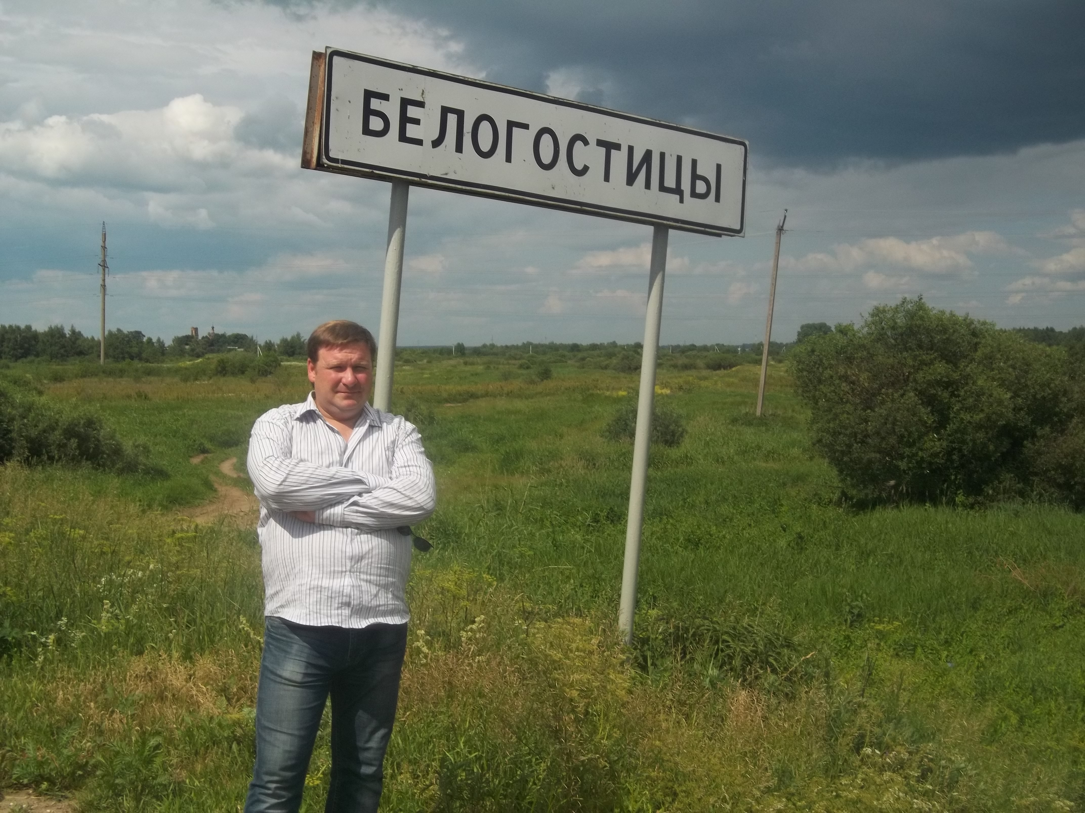

БЕЛОГОСТИЦЫ.

Кто стрелял народ свой неприкаянный?
И бросал в темницы бедолаг?
Кто же выбрал путь такой неправедный?
И в России сотворил бардак ?

Все вожди народа ,были ссыльными
Даже Кобу брали за гоп- стоп
Многое хранят архивы пыльные
В закромах ЧК большевиков

Белогостицы, Белогостицы,
Тюрьма развалина по камушкам давно
Но скажут Вам истории страницы
Дзержинский там сидел со всеми за одно

Ильич Ульянов Ленин тот ещё проказник
По новым кодексам- отпетый террорист
И он с подачки Дойче буржуазной
Внедрял в России жуткий коммунизм

Ходил всегда он в кепочке неброской
Держал общаг и парк броневиков
Авторитет имел он у матросов
И интерес у местных босяков

Белогостицы, Белогостицы,
Тюрьма развалина по камушкам давно
Но скажут Вам истории страницы
Дзержинский там сидел со всеми за одно

Но почему у нас народ такой ненужный?
И высшей власти нескончаемый аврал?
Срока моталися на полную катушку
И на костях построен Беломор- канал

А ведь была когда то крепкая держава
Но в ноябре как будто на беду
Аврора звонким залпом поддержала
Бунтовщиков в семнадцатом году

Белогостицы ,Белогостицы,
Тюрьма развалина по камушкам давно
Но скажут Вам истории страницы
Дзержинский там сидел со всеми за одно.
НА БРАЙТОНЕ.

Далеко на Брайтоне, вечером на лавочке
Две подружки ворковали и шепталися
И спросила Сонечка у подружки Сарочки
Как она в Америке оказалася

Жизнь не сахар в СССР-вещь вполне понятная
И с фамилией Либерман ,тяжело порой
И в Тамбове говорят ,наши все товарищи
Все в Советском паспорте с пятою графой

Ведь в России времена, вечно тёмно- хмурые
А муж Семён Абрамович ,человек с душой
По национальности стали мы ненужные
И с Одессы смыло нас третьею волной

Там гостеприимная выглядит Америка
И казалось проще здесь с умной головой
И к чужбине кинулись от родного берега
И уже три года мы боремся с нуждой

Не сбывается порой счастье заграничное
Здесь не многим повезло ,видно за версту
Кто то пашет по субботам ,это дело личное
Ну а кто - то молится и кушает мацу

Здесь у всех свои дела и проблемы разные
Заработать звонкий цент очень тяжело
А во сне мерещатся флаги ярко-красные
И вполне не ясная речь политбюро

Сорок лет мытарились по бескрайней пустоши
Семь хлебов отведали и из воды вино
Но еврей не выкинет поговорки нужные
Там где все мы не были ,там и хорошо

Далеко на Брайтоне ,вечером на лавочке
Две подружки ворковали и шепталися
И узнала Сонечка у подружки Сарочки
Как она в Америке оказалася.

ПИФ-ПАФ.

В жизни всё я видел ,много или мало
Но в этот раз был сильно удивлён
Встретил я принцессу в форме капитана
Красотой- одна на миллион

И я готов был сдаться ,сразу и с поличным
Но стою растерян как пацан
И наверное пожалел ,первый раз я в жизни
Что не жулик я не хулиган

ПРИПЕВ
Пиф-паф ой-ой-ой ,в сердце вы попали
В яблочко ,не целясь ,и на раз
Пиф-паф ой-ой-ой, но так и не узнали
Что я бы жизнь свою отдал за Вас

Такой вот шанс наверное ,раз в жизни выпадает
Все мысли в голове своей собрал
Вокруг простые девушки ,обычно так бывает
А тут представьте ,целый капитан

И пусть ложатся звёздочки на серые погоны
И форма обнимает легкий стан
И если б выпал случай мне, я для тебя одной бы
С ночного неба ,звёзды все достал

ПРИПЕВ
Пиф-паф ой-ой-ой ,в сердце вы попали
В яблочко ,не целясь ,и на раз
Пиф-паф ой-ой-ой ,но так и не узнали
Что я бы жизнь свою отдал за Вас

И вот я на минуточку, лирично замечтался
Представил я картинку ,как в кино
Разборки шли не детские, в каком то ресторане
И я там оказался, как на зло

Но быстро ты напомнила про уголовный кодекс
Достав из кобуры свой пистолет
Я Вас хотел поцеловать за женственную доблесть
Открыл глаза ,а Вас уж рядом нет

ПРИПЕВ
Пиф-паф ой-ой-ой ,в сердце вы попали
В яблочко ,не целясь ,и на раз
Пиф-паф ой-ой-ой ,но так и не узнали
Что я бы жизнь свою отдал за Вас.

ЦЫГАНОЧКА.

Мне цыганка нагадала, ой-ой-ой
Не исправишь ,что начертано судьбой
Я хотел жизнь поскромнее и семью
А по линии руки мне в тюрьму

Мне чавелла не врала ,ай-яй-яй
Ну зачем просил её погадай
Я понять то не успел жизнь свою
А судья уж ставит крест на корню

ПРИПЕВ
Карты, деньги и вино
Мне судьбой начертано
Выпадает дама пик
Роковая женщина
Но как карты не сдавай
Всё дорога дальняя
Драки, пьянки, кабаки
Жизнь моя опальная

Сколько время утекло ,ой-ой-ой
Дом с решёткой на окне стал родной
За плечами ни гроша и ни семьи
Видно жить на воле мне не с руки

И на картах сколько ты не гадай
Всё равно в конце пути будет край
Я же сам статью УК не учёл
И цыганка здесь вообще ни причём

ПРИПЕВ
Карты, деньги и вино
Мне судьбой начертано
Выпадает дама пик
Роковая женщина
Но как карты не сдавай
Всё дорога дальняя
Драки, пьянки, кабаки
Жизнь моя опальная.

ЗАВЕРНУ ТАБАЧОК.

Заверну табачок в самокрутку
Вверх пущу ядрёный дымок
Разозлил я судьбу не на шутку
Снова лязгнул суровый замок

Что от жизни я ждал, карты меченной
Разделил нас высокий забор
Тёплый май за колючкой я встретил
Ведь по жизни сплошной перебор

Снова в просеке свалиться ёлочка
И осыплется белый снежок
На спине мне отметит иголочка
Синим куполом новенький срок

С корешком у костра мы погреемся
Покалякаем ,есть что сказать
На скощуху ни кто не надеется
Ему восемь ,а мне ещё пять

Рыкнет выхлопом дизель трельёвочный
Лес заплачет янтарной слезой
Как не виться по жизни верёвочке
Всё ж сомкнётся на шее петлёй

А тайга ,слабых жрёт и не давится
Нос по ветру здесь нужно держать
Високосный пройдёт год убавится
И снова будем денёчки считать

А дни ползут беспросветные ,мрачные
Светлых нет ,чёрные все подряд
Как прогнившие шконки барачные
Одинаковые все стоят

Белый лес сколько тропок протоптано
И на ветках сидят снегири
А с рассветом на лай псов озлобленных
Встретит нас треск морозной тайги

Зашипела в душе боль протёртая
Ночью снится один и тот же сон
Словно сбросил я шмотки казённые
И прикинулся в вольный фасон

Докурю табачок- самокрутку
Что меня ждёт ещё впереди
Разозлил я судьбу не на шутку
А мне же нет ещё и тридцати.

ПОВЯЗАЛИ КОРЕШЕЙ.

Повязали корешей, стало не до смеха нам
И угнал их воронок с хаты переехали
Стали думать и гадать и случайно вышли мы
Это ж Нинка как пить дать всех на волю вывела

Вот неделю её нету, с бесами попутала
Ну и Нинка ну и сука ,с пьяна что ль наботала
Ну а мент давай крутить бегал ей за водкою
И она паскуда всех сдала с подноготною

Оклемалася в четверг ,голова похмельная
Где же мягкая постель ,где же простынь белая
А колол её юнец ,опер уполномоченный
Светит Нинке срок теперь сквозь узор решётчатый

По утрянке на допрос ,аж под зорьку красную
Опер с виду молодой ,но уже натасканный
Водки ей не предлагал ,это дело бывшее
Папироской угощал и чайком остывшим

Ты рассказывай Нинок, всё как было в сложности
Кассу взяли на гоп -стоп в общем по оплошности
Ну а я же помогу ,и скажем для примера
Пару лет тебе скощу ,слово офицера

И взыграла бабья дурь, приглянулся оперок
Все понты его прошли ,видно в бабах знал он толк
Рассказала всё как есть ,в белом протоколе
Кто конкретно кассу брал ,а кто стоял на стрёме

Баба колется сама для мента идиллия
Молодец Нинок хвалю, ставь число фамилию
И на последок ей сказал ,дело в сейф пихая
А сколько лет тебе дадут, я ведь не решаю

И чего греха таить ,опера научены
Когда сроки поджимают ,гайки все закручены
Кто во что тогда горазд ,в стройке коммунизма
И раскрываемость растёт в сфере бандитизма

И в начале октября ,в окурат на праздничек
Капитана получил ,от ЧК в подарочек
От соседки мент узнал ,Любки управдома
Что по этапу не дошла Нинка Копылова.

ОСЕНЬЮ.

На стекло облокотилась ночка тёмная,
Облокотилась ночка тёмная и обняла меня тоской
В прошлое уйдёт плохое и хорошее,
Уйдёт плохое и хорошее и позовёт меня с собой

Осенью остывают в тайге просеки
Осенью ,мы вряд ли свидимся уже
Лапником надо мной склонилась сосенка
Надомной склонилась сосенка , напоминая о тебе

Листьями ,не надышусь твоими письмами
Не надышусь твоими письмами, строчку каждую храня
Надомной, расплескалось небо синее
расплескалось небо чистое и сердце бьётся для тебя

Осенью остывают в тайге просеки
Осенью ,мы вряд ли свидимся уже
Лапником надомной склонилась сосенка
Надомной склонилась сосенка , напоминая о тебе

Как дурман ,в лесных оврагах спит густой туман
в лесных оврагах спит густой туман и мысли только о тебе
Как простак, я может сделал что то и не так
Я может сделал в жизни всё не так
Но не жалею не о чём

Осенью остывают в тайге просеки
Осенью ,мы вряд ли свидимся уже
Лапником надомной склонилась сосенка
Надомной склонилась сосенка ,напоминая о тебе

Ну что же ,подведём некий итог этого сборника песенных текстов в русском жанре шансон ,но не ставя точки. Я представил не все свои песни , оставляя за собой некую интригу .Может кто то найдёт для себя какие то стихи по душе ,кто то увидит себя в песенных историях ,а кто то скажет что всё выше написанное это полная чепуха ,это дело каждого ,но если хоть одному человеку поможет или хотя бы поднимет настроение какое ни будь стихотворение ,то я с лёгкостью в душе могу сказать что не зря занимался этим , для меня очень любимым и интересным делом ,как рифмосплетение .Тысячи песен в жанре ,тысячи стихов и исполнителей и так хочется что бы люди не запутались в этом океане хороших и не очень хороших песен и стихов ,а нашли для себя важные и очень нужные песни ,которые бы только помогали по жизни и давали некий заряд энергии для того чтобы любить ,творить , выполнять свои задачи поставленные самой жизнью, и в конце концов просто получать все удовольствия и благо ,которые насыщена наша не простая жизнь. Нужно уважать и ценить каждой своей минутой ,нужно дорожить людьми ,которые находятся рядом с Вами ,нужно любить эту жизнь. Мне всегда казалось что люди любящие песенное творчество в душе глубоко лиричны и не способны на какие то подлые поступки ,хочется что бы это было именно так потому что, такие песни могли родится только в стране с великой историей , с великой судьбой, с великими людьми .Можно поспорить и со мной не согласиться в чём то , но шансон ещё долго будет радовать людей своими разносторонними песнями , и так хочется что бы не ломался этот великий музыкальный стержень с именем РУССКИЙ ШАНСОН .Всем удачи и мирного неба над головой !!! Всегда Ваш Михаил Шаргин.
ВНИМАНИЕ ! Для нужного эффекта, в данной книге автор использовал просторечные выражения, жаргонизмы, и намеренно измененные окончания некоторых слов не свойственные литературной речи .

